**REPUBLIQUE DEMOCRATIQUE DU CONGO**

**MINISTERE DE LENSEIGNEMENT SUPERIEUR ET UNIVERSITAIRE**

**INSTITUT SUPERIEUR DE COMMERCE**

**B.P. 16.596**

**KINSHASA GOMBE**



**SECTION : INFORMATIQUE DE GESTION**

**OPTION : ANALYSE ET PROGRAMMATION**

**Conception et réalisation d’un système d’information informatisé pour la gestion de planification des congés des agents.**

**« Cas de la CNSS »**





**TAMBU MAWELE Siméon**

Travail de Fin de Cycle présenté et défendu en vue de l’obtention du Titre de Gradué en Informatique de Gestion.

**Option : Analyse & Programmation**

**Directeur : Joseph NDUDA LUAMBA**

**Chef de Travaux**



**Année Académique : 2019-2020**

# **EPIGRAPHE**

La grandeur d’un chercheur se mesure par l’esprit de créativité qu’il regorge et qui fait jaillir la lumière.

KONKFIE IPEPE Louis-Denis

Donner un sens à la vie c’est considérer notre propre vie, dans sa conduite et dans sa direction, comme le moment d’un tout plus vaste qui lui donne sa tâche et comme sa part de collaboration.

TAMBU MAWELE Siméon

# **DEDICACE**

À mes parents **Delphin MATUKA SELESI** et **Elysée MBEMBA LUSAU** qui, pour leur conseils pleins des sagesses, leur sacrifices, leur dévouement courantes pour mon sort, ont tant souffert pour supporter mes études, je vous remercie pour votre sens de responsabilité, que Dieu vous bénisse au-delà de limite.

Je vous dédie ce travail en guise de reconnaissance.

# **REMERCIEMENTS**

Le travail que nous avons le plaisir aujourd’hui de mettre à la disposition des passionnées de la science, est le fruit des recherches fouillées, bénéficiant du concours de plusieurs personnes.

Ce faisant, nous exprimons nos sentiments de reconnaissance à tous ceux qui ont apporté leur contribution afin que cette œuvre scientifique puisse voir le jour.

Nos sentiment de sincère gratitude à l’endroit de chef de travaux NDUDA LUAMBA Joseph, qui avec son esprit de recherche et de créativité, a pu accepter de dirigé ce présent travail et à apporter sa pierre pendant l’élaboration de cet travail de fin d’étude de graduat.

Nous ne pouvons rester indiffèrent vis-à-vis de l’inspecteur Roger MAYENGELE qui a accepté de faire la lecture formelle de cette œuvre scientifique.

Que nos vifs remerciement envahissent a jamais les cœurs de tout le membre de ma famille, des tous ce qui ont était là pour moi de loin ou de prêt, en particulier ESALO ALEMBAMI Benjamin, MASAKUNA M’FENG Léon, MAWA UHOTE Rebecca, MUTAMBA Cheryl, TSHINGUTA CASSESSA Naomi, KAYEMBE SILA Jacob, NTUMBA LUBOYA Aimé-Christoph, NGOLELA KASANDA Nancy, KAPAY KANDONGO Hénoch, ILUNGA Patience.

Nos sentiments de gratitude vont tout droit à mes collègues et compagnons de lutte : **du groupe la bonne fortune, du groupe Elephant.net et a tous mes collègues de l’institut supérieure de commerce** qui m’ont soutenu moralement, physiquement et financièrement, je leurs resterai très reconnaissant.

Aux lecteurs qui trouveront nécessairement encore des erreurs, des oublis et autres imperfections et qui voudront bien les signaler à l’auteur afin d’améliorer ou compléter le travail, **e-mail :** [**Simeontambu@gmail.com**](mailto:Simeontambu@gmail.com)**,**

Enfin, à ma future très chère épouse que je ne connais pas encore, mais pour qui je me permets de dire……

# **Liste des sigles et abréviations**

* **Liste des sigles**
* CNSS : Caisse nationale de sécurité sociale
* RDC : République démocratique du Congo
* SGBD : Système de gestion de base de données
* PAN : Personal area network
* MAN : Metropolitan area network
* WAN : Wide area network
* **Liste des abréviations**
* SOS : Secrétariat des organes statutaires
* GPCA : Gestion de planification de congé des agents
* AG : Agent
* SC : Service courrier
* SP : Service paie
* ST : Secrétariat technique
* SDA : Sous-directeur administratif
* PC : Planning congé
* DRH : Directeur des ressources humaines
* CA : Congé annuel
* CC : Congé de circonstance
* LDC : Lettre de demande de congé
* RH : Ressources humaines
* ARG : Argent
* MCC : Modèle conceptuel des communications
* MCT : Modèle conceptuel des traitements
* MCD : Modèle conceptuel des données
* MOD : Modèle organisationnel des traitements
* MOT : Modèle organisationnel des traitements
* MLD : Modèle logique des données
* MLT : Modèle logique des traitements
* MLDV : Modèle logique des données valide
* MPD : Modèle physique des données
* MPT : Modèle physique des traitements

# **INTRODUCTION GENERALE**

A la fin de notre cycle de graduat nous avons l’obligation de mettre sous les yeux du monde un travail résumant et démontrant en épreuve nos talents acquis pendant ses trois dernières années dudit premier cycle des études supérieures.

Il y a lieu de dire que depuis un certain temps l’informatique est devenue un département précieux à l’entreprise et que son acquisition diminue la charge morale des employés et réduit le temps du travail.

C’est ainsi qu’elle est définie comme une science et ensemble des techniques de la collecte, du tri, de la mise en mémoire, de la transmission et de l'utilisation et du traitement des informations (*Selon le robert*).

Particulièrement en RDC, beaucoup d’institutions n’arrivent pas à tirer profit de l’usage de l’ordinateur dans leur mode de gestion, et par conséquent, traitent encore manuellement les informations ou avec des logiciels qui ne répondent pas vraiment aux besoins souhaités.

La CNSS qui a fait pour notre travail, un terrain d’investigation, n’étant pas épargné, la planification de congé des agents au sein de cette institution publique est encore manuelle et parfois avec des traitements informatiques limitées.

Raison pour laquelle nous avons étudié les voies et moyens pour informatiser « la gestion de planification de congé des agents » de cette entreprise en mettant à leurs dispositions, une base de données en réseau informatique en vue d’obtenir des meilleurs résultats en temps record et d’une manière sécurisée.

## **Exposé du problème**

Ce travail vise à mettre en place un outil pour la gestion des planifications des congés des agents, un SII pour améliorer la structure existante à la CNSS afin de remédier à la lenteur liée à ce processus.

## **Problématique**

En général, la première étape d’un travail scientifique est l’existence d’un problème que le chercheur souhaite résoudre soit d’une question à laquelle il veut répondre.

Il nous semble indiquer de commencer par éclairer le terme problème avant de définir celui de problématique. Quand on cite le terme problème, on pense à tout ce qui est difficile à expliquer ou à résoudre.

La problématique est l’ensemble de questions posées dans un domaine de la science en vue d’une recherche des solutions. C’est donc un travail scientifique qui se prête à l’investigation scientifique (*KALONDA MWEMENWA, 2017*).

En considération de la définition ci-haut, il est à noter que la CNSS rencontre beaucoup de difficultés dans la gestion des planifications des congés des agents, parmi lesquelles nous citons :

* Celle des agents qui se déplacent à chaque moment pour apporter les courriers (planning des congés annuel et de congé de circonstance d’un bureau à un autre) ;
* Les lenteurs de traitements des informations ;
* Difficultés des retrouver les documents récent d’octrois du congé.

Suite à des problèmes rencontrés dans cette gestion, la question ci-dessous à traverser nos esprits :

* La mise en place d’u outil informatique pour la planification des congés des agents pourrait-elle palier à ce problème ?

La partie suivante répondra préalablement à la question posée ci-haut.

## **Hypothèse**

L’hypothèse est une série de réponses supposées ou provisoires mais vraisemblables au regard des questions soulevées par la problématique (*KALONDA MWEMENWA, 2017*)

Au vu de la préoccupation énumérée, d’une manière sommaire via un système d’observation, nous pouvons nous permettre de proposer l’hypothèse selon laquelle :

L’automatisation du système parait être le seul moyen d’améliorer la gestion pour réduire le temps de répondre aux multiples préoccupations des utilisateurs.

Cette automatisation passe d’une part, par la mise en œuvre d’une base de données en réseau informatique ou seront logées toutes les données pertinentes y relatives et d’autre part, le développement d’un logiciel capable d’exploiter des informations pour les besoins de la gestion.

## **Choix, intérêt et délimitation du sujet**

### **Choix du sujet**

Dans la diversité des sujets qui peuvent être traités dans le domaine informatique notre choix est porté sur la mise en œuvre d’un SII pour la gestion de planification des agents dont le champ d’application est la CNSS, telle que dit préalablement.

Le présent travail constituera un outil de référence pour les futurs finalistes en informatique de gestion d’élaborer leurs travaux de fin de cycle. Outre, ce travail permettra aux autorités de la CNSS de bénéficier d’un logiciel qui pourra gérer le système existant pour rendre ce service fiable et efficace.

### **Intérêt du sujet**

* + - 1. **Intérêt personnel**

En ce qui nous concerne, étant donné que nous envisageons de manière pragmatique développer nos compétences en informatique, nous cherchons à confronté les connaissances acquises pendant nos trois années d’investigations en Informatique de Gestion à la réalité professionnelle.

* + - 1. **Intérêt scientifique**

Cette étude, malgré ses imperfections inhérentes à toute entreprise humaine, voudrait servir de document de référence à tous ceux qui non seulement, voudront connaître les définitions des différents concepts liés à l’informatique mais plus principalement se faire idée sur l’automatisation d’un service dans une organisation.

* + - 1. **Intérêt professionnel**

Notre étude tente à seconder les employés dans la gestion des planifications des congés des agents au sein de la CNSS pour qui le traitement des principales informations ne seront pas désormais un problème complexe.

### **Délimitation du sujet**

Restreindre son champ d’investigation ne devrait pas être interprété comme une attitude de faiblesse ou de fuite de responsabilité mais, bien au contraire, comme une loi de la démarche scientifique. En effet, toute démarche scientifique procède fatalement par découpage de la réalité. Il n’est pas possible d’étudier tout à la fois ou, à partir de fait étudié, de parcourir tous les éléments influant jusqu’aux extrémités de la terre et jusqu’au début des temps (*KALONDA MWEMENWA,*  *2017*).

Très souvent, la réalisation d’un travail scientifique est réglementée par un certain nombre des règles, entre autres celles qui exigent qu’il soit délimité dans le temps et dans l’espace.

* + - 1. **Délimitation dans le temps**

Il faut signaler que les recherches menées sur la signalisation globale de la gestion de planification des congés des agents, dans le cadre de notre travail, couvrent la période de l’année de services 2020, donc allants du janvier 2020 au décembre 2020.

* + - 1. **Délimitation dans l’espace**

Sur le plan spatial il faut une fois de plus signaler que nos investigations se limitent à la direction générale de la CNSS, n°95 boulevard du 30 juin BP 8933 Kinshasa/Gombe-RDC.

## **Méthode et technique de travail**

* + 1. **Méthode**

Une méthode est un ensemble d’opérations intellectuelles par lesquelles une discipline cherche à étudier ses vérités qu’elle poursuit, la vérifie et la démontre (*KALONDA MWEMENWA, 2017*).

* Méthode structuro-fonctionnelle : du fait que la structure de notre lieu d’investigation existe et fonctionne, cette méthode nous a permis de bien connaître la distribution des tâches au sein de cette entité à partir de l’organigramme qui nous a été donné.
* Méthode merise : elle nous a permis de modéliser le système existant, de concevoir et développer une meilleure solution informatique.
* Méthode historique : elle nous a permis de bien appréhender le passé de l’entreprise jusqu’à nos jours.
  + 1. **Techniques**

Une technique est un ensemble des procédés qu’on doit méthodiquement employer pour un art, pour une recherche dans un métier ([*http://wikitionary.org*](http://wikitionary.org)*, 2020*). Elle est une arme ou un outil ou encore un instrument de travail dont se sert le chercheur en vue de récolter les données sur terrain (*Alphonse MVIBUDULU, 2018*).

Les **techniques** utilisées sont :

* **Technique d’interview :** elle nous a permis, par une conversation face aux différents acteurs du service concerné, d’obtenir les informations nécessaires à l’élaboration de notre travail.
* **Technique documentaire :** elle nous a permis de récolter les données en consultant certains documents en rapport avec le service concerné.
* **Technique d’observation :** elle nous a permis de vivre en soi toutes les réalités du système existant quant au déroulement du processus sous notre étude.

## **Difficultés rencontrés**

Nous avons rencontré des multiples difficultés avant même de rédiger ce présent travail, telles que les difficultés ayant trait aux récoltes de donnée, mais aussi aux contraintes administratives et aux moyens financiers.

* Nous avons souffert pour récolter les données, plusieurs institutions publiques protègent leurs règles déontologiques.
* La CNSS à du mal a gérer leurs documents, il nous a été difficile de trouver certains documents qui contenaient des informations concernant notre recherche.
* Quant aux moyens financiers : Nous n’avions pas une somme suffisante pour nous permettre d’arriver à la satisfaction de tous nos besoins en rapport avec l’impression des documents, le transport pour tout déplacement, l’achat des papiers duplicateurs, etc.

Malgré ces multiples difficultés rencontrées lors de la récolte des données et l’élaboration de notre travail de fin de cycle, nous sommes quand-même arrivés à la réalisation de notre projet.

## **Canevas**

Excepté l’introduction et la conclusion, notre travail est subdivisé en trois parties dont chacune contient des chapitres.

La **première partie** intitulée « approche théorique » comprend deux chapitres :

Chapitre 1 : Concepts informatiques de bases

Chapitre 2 : Concepts relatifs au sujet

La **deuxième partie** intitulée « étude préalable » celle-ci comprend quatre chapitres :

Chapitre 1 : Présentation de l’organisation

Chapitre 2 : Analyse de l’existant

Chapitre 3 : Critique de l’existant

Chapitre 4 : proposition de solution

La **troisième partie** intitulée « conception et réalisation d’un nouveau système » cette dernière en encore divisée en cinq chapitres qui sont :

Chapitre 1 : Etape conceptuelle

Chapitre 2 : Etape organisationnelle

Chapitre 3 : Etape logique

Chapitre 4 : Etape physique

Chapitre 5 : Réalisation du nouveau système d’information

Première partie :

APPROCHE THEORIQUE

La présente partie va décrire de façon formelle les différents termes utilisés dans ce travail : il est question d’expliquer clairement ces termes pour faciliter la compréhension des lecteurs.

Cette partie est subdivisée en deux chapitres que voici :

Chapitre 1 : Concepts informatiques de bases

Chapitre 2 : Concepts relatifs au sujet

# **CHAPITRE 1 : CONCEPTS INFORMATIQUES DE BASE**

1. **Introduction**

Le succès de l’élite intellectuelle et son épanouissement dans l’univers actuel dépendent des facteurs complexes qui se caractérisent par la recherche des possibles aboutissements pour l’amélioration de la vie dans des différents domaines.

Il n’est pas facile d’expliquer ou de définir un concept et de vaincre l’accord de tous, car le sens d’un concept varie d’un auteur à un autre ou d’une discipline à une autre. Le définir c’est en même temps le découvrir.

Les exigences scientifiques nous obligent de nous acquitter de cet agréable devoir, qui est celui de clarifier les termes clés dont se compose notre sujet de travail.

## **Section 1 : Notion du système**

* 1. **Définition**

En anatomie, un système désigne un ensemble de parties similaires qui participent à une activité commune (système cardiaque, système digestif, système respiratoire, etc…), (jean Luc BATISTE, 2012).

Selon le petit robert, un système est un dispositif formé par la réunion d’élément analogue.

La définition du Larousse semble plus explicite : « combinaison de parties qui se coordonnent pour concourir à un résultat, de manière à former un ensemble ».

Tout système fonctionne en transformant des flux d’entrée en flux de sortie selon des processus plus au moins complexes.

Dans le domaine de l’informatique un système c’est un ensemble des moyens informatiques et de télécommunication ayant pour finalité d’élaborer, traiter, stocker, acheminer présenter ou détruire des données.

* 1. **Structure organisationnelle d’un système**

Dans les entreprises, le système est organisé en différents systèmes, appelés sous-systèmes dont le schéma se présente comme suit :

Flux entrant

Flux sortant

Système de pilotage

Système de pilotage

Système d’information

**1.2.1.** **Fonctionnement des systèmes d’une entreprise**

1. **Le système de pilotage**

Le système de pilotage définit les missions et les objectifs, organise l’emploi des moyens, contrôle l’exécution des travaux. Il assigne des objectifs à l’organisation, analyse l’environnement et le fonctionnement interne à l’organisation, contrôle le système opérant. Il est relié aux autres systèmes par des flux d’informations internes (*Jean Luc baptiste, 2012).*

1. **Le système d’information**

Le système d’information est l’ensemble des ressources humaines, techniques et financières qui fournissent, utilisent, compilent, traitent et distribuent l’information de l’organisation. Il alimente l’organisation en informations d’origines diverses (internes ou externes). Il est la passerelle obligatoire pour toutes les informations de l’entreprise.

1. **Le système opérant**

Le système opérant est l’ensemble des moyens humains, matériels, organisationnels qui exécutent les ordres du système global, son activité est contrôlée par le système de pilotage.

## **Section 2 : Notion sur merise**

**2.1. Définition**

**Merise** est un acronyme signifiant méthode d’étude et de réalisation informatique par les sous-ensembles ou pour les systèmes d’entreprise.

La méthode **Merise** dans son cycle d’abstraction nous apprend que pour concevoir un système d’information, il est nécessaire de considérer quatre niveaux d’étude qui sont énumérées en ceci :

* + 1. **Le niveau conceptuel**

Le niveau conceptuel consiste à concevoir le système d’information en faisant abstraction de toutes les contraintes techniques ou organisationnelles et cela tant au niveau des données que des traitements.

* + 1. **Le niveau organisationnel**

Le niveau organisationnel a comme mission d’intégrer dans l’analyse les critères liés à l’organisation étudiée. Le niveau organisationnel fera préciser les notions de temporalité, de chronologie des opérations, d’unité de lieu, il définira les postes de travail, l’accès aux bases de données…

* + 1. **Le niveau logique**

Le niveau logique est indépendant du matériel informatique, des langages de programmation ou de gestion des données. C’est la réponse à la question « Quoi » ?

* + 1. **Le niveau physique**

Le niveau physique permet de définir l’organisation réelle (physique) des données. Il apporte les solutions techniques, par exemple sur les méthodes de stockage et d’accès à l’information. C’est la réponse à la question « comment » ?

* 1. **Les apports de Merise**

La force de la méthode Merise est de structurer les besoins des décideurs de façon simple et compréhensible. Merise améliore la communication entre les différents acteurs du processus de développement. Cette méthode, grâce à ses modèles, encadre le projet et de ce fait protège les intervenants d’un possible développement hors sujet.

Suivre ce cheminement intellectuel peut aussi aider l’entreprise à mieux se connaître, mieux se comprendre et ainsi mieux communiquer.

Le projet Merise s’articule autour d’un schéma directeur qui détermine et planifie le projet et ses enchaînements.

* 1. **Quelques concepts liés à la méthode merise**
     1. **Table**

C’est un petit fichier chargé en mémoire centrale contenant des informations connues. Elle comprend deux types d’informations :

* Information d’entrée : qui permet, par correspondance à l’argument de recherche (du fichier), de trouver l’information significative ;
* Information significative : celle que nous recherchons.
  + 1. **Narration**

La narration désigne un récit détaillé et ordonné, mais aussi la structure générale de ce récit. C’est un discours qui représente la circulation des différents documents dans le service ainsi qu’en dehors du service concerné par l’information.

* + 1. **Diagramme de contexte**

Le modèle de contexte est aussi appelé Modèle Conceptuel de Communication de niveau 0. Ce modèle ne gère pas les acteurs internes au domaine d’étude, mais juste les échanges entre le domaine et les acteurs externes.

* + 1. **Diagramme de flux**

Ce diagramme donne une vue d’ensemble (ou cartographie) de la circulation des informations (les flux) entre des acteurs internes et/ou externes qui participent à un domaine d’étude.

* **Domaine d’étude**

Un domaine d’étude délimite le périmètre précis d’une ou plusieurs activités au sein d’une organisation spécifique.

* **L’acteur**

L’acteur (interne ou externe au domaine d’étude) est un système actif intervenant dans le domaine d’étude au moyen des flux.

* **Les flux**

Les flux symbolisent un échange entre deux acteurs du système d’information étudié. Il est représenté par une flèche, porte un nom et peut, pour des soucis de lisibilité chronologique, être numéroté.

* + 1. **Règle de gestion**

C’est une loi qui, à l’échelle de l’entreprise, va expliquer systématiquement dans les divers cas qu’elle est censée régir.

* + 1. **Dictionnaire des données**

Le dictionnaire des données est un document qui permet de recenser, de classer et de tirer toutes les informations (les données) collectées lors des entretiens ou de l’étude des documents (*Jean Luc BATISTE, 2012).*

## **Section 3 : Notion de la base des données**

**3.1. Définition de la base des données**

Elle est définie comme une collection intégrée de données stockées qui est gérée et contrôlée de manière centralisée.

**3.2. Différence entre une base de données et un fichier des données**

Un fichier des données à, la différence de la base des données est au sens commun compris comme une collection d’enregistrement traité comme une unité et contenant de l’information textuelle et/ou sonore et/ou graphique stockée sur un support de stockage permanent appelé mémoire de masse.

Un fichier des données peut être redondant et non exhaustif, lesquels de caractéristiques qui est contraire aux caractéristiques d’une base des données.

**3.3. Avantages d’une base des données**

Une base de donnée offre plusieurs grandes fonctionnalités d’accès et de gestion des données, dont :

* Accès simultané par de nombreux utilisateurs et(ou) programme d’application ;
* Accès aux données sans écriture de programme (c’est-à-dire à l’aide d’un langage d’interrogation) ;
* Gestion de toutes les données utilisées par un système de gestion.

Tous ses avantages et d’autres encore expliquent pourquoi les bases des données sont utilisées partout dans les systèmes d’informations modernes

**3.4. Caractéristiques d’une base des données**

Une base des données est un ensemble organisé d’informations qui a comme caractéristiques suivants (*ILUNGA, 2018*):

* Exhaustif (qui traite la totalité des informations par rapport) ;
* Non redondant (Redondance calculée) ;
* Structurée (bien organisée) ;
* Persistant (permanent).

La manipulation de ses informations est gérée par un système de gestion de base de données.

**3.5. Système de gestion des bases de données**

**3.5.1. Définition**

Logiciel système qui gère et contrôle l’accès à une base de données. Qui plus est, il permet de décrire, de modifier, d’interroger et d’administrer une base des données (ILUNGA, T., 2018*)*

**3.5.2. Fonction d’un SGBD**

Un SGBD étant un logiciel adapté pour exploiter la base de données, joue les fonctions techniques ci-après :

* La mise en jour (actualisation) de la base de données soit par ajout, modification ou suppression ;
* L’indexation de la base de données en vue de classer en ordre croissant ou décroissant les enregistrements ;
* L’exploitation de la base des données à travers les requêtes.

**3.5.3. Typologie d’un SGBD**

Il existe plusieurs types de SGBD à savoir :

* Modèle hiérarchique ;
* Modèle réseau ;
* Modèle relationnel ;
* Modèle déductif.

**3.5.3.1. Modèle hiérarchiques**

Utilise une arborescence descendante et les pointeurs entre différents enregistrements, il s’agit du premier modèle de SGBD.

**3.5.3.2. Modèle réseau**

Comme le modèle hiérarchique, ce modèle utilise de pointeurs entre les enregistrements, toute fois, la structure n’est pas plus forcément arborescente dans le sens descendant.

**3.5.3.3. Modelé relationnel**

Dans l’usage de ce modèle les données sont enregistrées dans des tableaux à deux dimensions (lignes et colonnes). La manipulation de ces données se fait selon la théorie mathématique de la relation.

**3.5.3.4. Modèle déductif**

Les données sont représentées sous forme de tables mais sa manipulation se fait par les calculs de prédicats.

## **Section 4 : Notion sur le réseau informatique**

**4.1. Définition**

Un **réseau informatique** est un moyen qui permet à des individus ou à des groupes des individus de partager des informations et des services. La technologie des réseaux informatiques constitue l’ensemble des outils qui permettent à des ordinateurs de partager des informations et des ressources (*ATELIN P. & BORDOIGNE J. Réseaux informatiques).*

Ou simplement, un réseau est une collection des ordinateurs et autres matériels informatiques interconnectés par des canaux de communication qui permettent le partage des ressources et d’informations adéquates.

**4.2. Types de réseau**

* **Le réseau personnel**

La plus petite étendue de réseau est nommée en anglais **Personal Area Network (PAN)**. Centrée sur l’utilisateur, elle désigne une interconnexion d’équipements informatique dans un espace d’une dizaine de mètres autour de celui-ci, le Personal Operating Space (POS). Deux autres appellations de ce type de réseau sont : réseau individuel et réseau domestique.

* **Le réseau local**

Composé de taille supérieure, s’étendant sur quelques dizaines à quelques centaines de mètres, le **Local Area Network (LAN),** en français réseau local d’entreprise **(RLE)**, relie entre eux des ordinateurs, des serveurs… il est couramment utilisé pour le partage de ressources communes, comme des périphériques, des données ou des applications.

* **Le réseau métropolitain**

Le réseau métropolitain, ou **Metropolitan Area Network (MAN),** est également nommé réseau fédérateur. Il assure des communications sur de plus longues distances, interconnectant souvent plusieurs réseaux **LAN**. Il peut servir à interconnecter, par une liaison privée ou non, différents bâtiments, distants de quelques dizaines de kilomètres.

Ainsi un **MAN** permet à deux nœuds distants de communiquer comme s’ils faisaient partie d’un même réseau local. Un **MAN**  est formée de commutateurs ou de routeur interconnectés par des liens hauts débits (en général fibre optique)

* **Le réseau étendu**

Les étendues de réseaux les plus conséquentes sont classées en **WAN**, acronyme de ***Wide Area Network.*** Constitués de réseaux de type **LAN**, voire **MAN,** les réseaux étendus sont capables de transmettre les informations sur des milliers de kilomètres à travers le monde entier. Le **WAN** le plus célèbre est le réseau public Internet, dont le nom provient de cette qualité : **Inter Networking**, ou interconnexion de réseaux.

Les **WAN** fonctionnent grâce à des routeurs qui permettent de choisir le trajet le plus approprié pour atteindre un nœud du réseau. NB : le plus connu des WAN est Internet.

**4.3. Quelques équipements réseaux**

Il existe plusieurs équipements réseaux. Mais nous n’évoquerons que les plus importants :

* **Le Switch**

Un Switch Ethernet (aussi appelé commutateur en français) est un de type de concentrateur réseau utilisé dans les topologies en étoile, notamment les réseaux Ethernet pour analyser les trames arrivant sur ses ports d’entrée et filtrer les données afin de les aiguiller uniquement sur les ports adéquats (on parle de commutation ou de réseaux commutés).

* **La passerelle**

Une passerelle (en anglais **Gateway**) est un système matériel et logiciel permettant de faire la liaison entre deux réseaux, afin de faire l’interface entre des protocoles réseau différents.

* **Le routeur**

Un routeur est un équipement d’interconnexion des réseaux informatiques permettant d’assurer le routage des paquets entre deux réseaux ou plus afin de déterminer le chemin qu’un paquet de données va emprunter.

* 1. **Topologie**

C’est un ensemble des méthodes physiques et standard qui oriente ou facilite la circulation des données entre ordinateurs dans un réseau.

Il existe deux familles de topologie réseaux : la topologie physique et logique.

* **La topologie physique**

La topologie physique est un arrangement physique des éléments qui interviennent dans la liaison entre les ordinateurs en réseau. Elle est divisée en plusieurs topologies dont les trois premiers sont les plus connus : topologie en bus, en étoile et en anneau.

* **La topologie logique**

Elle représente la façon dont les données transitent dans les câbles. Les topologies logiques les plus courantes sont les suivantes : le réseau Ethernet, le réseau FDDI (Fiber Distributed Data Interface) et le réseau Token ring.

* 1. **Architecture réseau**

L’architecture d’un réseau est la représentation structurale et fonctionnelle d’un réseau.

Il existe deux types d’architecture réseau : réseau poste à poste et client/serveur.

* **L’architecture poste à poste**

Le réseau est dit poste à poste lorsque chaque ordinateur connecté au réseau est susceptible de jouer tour à tour le rôle de client et celui de serveur.

* **L’architecture client/serveur**

L’environnement client/serveur désigne un mode de communication organisé par l’intermédiaire d’un réseau et d’une interface web entre plusieurs ordinateurs. Lesquels services sont exploités par des programmes, appelés programmes clients, s’exécutant sur les machines clientes. Des nombreuses applications fonctionnent selon un environnement client/serveur, cela signifie que des machines clientes (des machines faisant partie du réseau) contactent un serveur, une machine généralement très puissante en termes de capacités d’entrée-sortie, qui leur fournit des services ([*https://www.supinfo.com*](https://www.supinfo.com)*, 2020*).

# **CHAPITRE 2 : CONCEPTS RELATIF AU SUJET**

## **Introduction**

Le sujet du présent travail s’articule de la manière suivante : **« Conception et réalisation d’un système d’information informatisé pour la gestion de planification des congés des agents»**.Par rapport à cette formulation, nous sommes appelés à définir les termes clés utilisés.

* 1. **La conception**

La conception est la formation d’une représentation, d’un concept, d’une idée, d’une opinion dans l’esprit. Résultat de cette activité *(*[*http://www.dictionnaire.sensagent.leparisien.fr*](http://www.dictionnaire.sensagent.leparisien.fr) *,2019*).

* 1. **Système informatisé**

Selon notre connaissance en domaine des sciences informatiques, nous avons compris qu’un système informatisé n’est rien d’autre que la mise en place des équipements (matériels et logiciels) informatiques dans un système d’information manuel. En d’autre terme, c’est rendre automatiques certaines tâches manuelles dans un système d’information.

* 1. **Gestion**

**DELAVERGNE** déclare que « la gestion est un processus spécifique consistant en l’activité de planification de l’organisation d’impulsion et contrôle visant à déterminer et à atteindre les effectifs grâce à l’emploi d’être humain et à la mise en œuvre d’autres ressources » (*DELAVERGNE, 1984).*

* 1. **Planification**

La planification consiste à déterminer des objectifs précis et à mettre en œuvre les moyens propres à les atteindre dans les délais prévus (par une organisation administrative, technique, etc.).

* 1. **Congé**

Permission de s'absenter, de quitter un service, un emploi, un travail.

* 1. **Agent**

Personne chargée des affaires et des intérêts d'un individu, d'un groupe ou d'un pays, pour le compte desquels elle agit.

# **Conclusion partielle**

Cette partie sans nul doute à aider les lecteurs à faire connaissances avec plusieurs concepts informatiques. Nous sommes donc arrivés à la fin de la première partie qui avait deux chapitres dont le premier est les concepts informatiques de base et le second qui est concept relatif à notre sujet.

Deuxième partie :

ETUDE PREALABLE

Cette partie comprend quatre chapitres :

Chapitre 1 : Présentation de l’organisation

Chapitre 2 : Analyse de l’existant

Chapitre 3 : Critique de l’existant

Chapitre 4 : proposition de solution

# **CHAPITRE 1 : PRESENTATION DE LA CAISSE NATIONALE DE SECURITE SOCIALE**

## **Situation géographique**

Son siège social est établi à Kinshasa, au n°95 du boulevard du 30 Juin, commune de la Gombe.

## **Historique**

Crée par le décret-loi du 29 Juin 1961 organique de la sécurité sociale, la CNSS est redevenu par le décret n°9/53 du 03 décembre 2009 fixant les statuts d’un établissement public dénommé Caisse nationale de sécurité sociale, en sigle « CNSS » (Ex « INSS »), un établissement public à caractère technique et social doté de la personnalité juridique et de l’autonomie financière.

Il est placé sous la garantie de l’Etat et sa tutelle technique et financière est exercée par le ministère ayant la prévoyance sociale dans ses attributions.

## **Objectif**

La CNSS a pour mission l’organisation et la gestion du régime général de sécurité sociale du pays.

## **Statut**

Etablissement publique à caractère administratif.

## **Organisation**

La CNSS est organisée de manières suivantes :

1. **Le conseil d’administration**

Il est l’organe tripartite de conception, d’orientation, de contrôle et de décision présidé par un président du conseil d’administration. Il comprend en son sein deux représentants de l’état, un représentant des organisations professionnelles des employeurs, un représentant des organisations professionnelles des travailleurs et un directeur général.

1. **La direction générale**

Elle est l’organe de gestion de l’institut et est assurée par un directeur général, assisté d’un directeur général adjoint.

1. **Le collège des commissaires aux comptes**

Il assure le contrôle des opérations financières de la CNSS. Il est composé de deux personnes issues des structures professionnelles distinctes et justifiant des connaissances techniques et professionnelles.

1. **Les travailleurs et les travailleurs assimilés**

* **Les travailleurs**

Les travailleurs soumis aux dispositions du code du travail quels que soient la nature, la forme ou la validité du contrat, le montant ou la nature de la rémunération sans aucune distinction de race, de nationalité, de sexe et d’origine.

* **Les travailleurs assimilés**

Les apprentis liés à un contrat d’apprentissage conformément aux dispositions du code du travail.

1. **Organisation administrative de la CNSS**

Elle est organisée de la manière suivante :

* Un secrétariat des organes statutaires (SOS)
* Un secrétariat du directeur général
* Une coordination des centres de gestion
* Onze directions centrales
* Cinq directions urbaines dans la ville province de Kinshasa
* Treize directions provinciales
* Quinze bureaux de district
* Dix-huit antennes

## **Organigramme**

**BD Kamina**

**Ant. Moanda**

**Ant. Kalima**

**BD Kalemie**

**Ant. Kasaji**

**BD Kikwit**

**BD Butembo**

**Ant. Rutshuru**

**Ant. Beni**

**BD Mbanza-Ngungu**

**Ant.Idiofa**

**Kenge (n.f)**

**Loango (n.f)**

**Bulungu (n.f)**

**BD Lodja**

**BD Kabinda**

**Ant.Mwena-Ditu**

**BD Ilebo**

**BD Tshikapa**

**Ant. Tshimbulu**

**Ant. Aru**

**BD Uvira**

**Ant. Kasumbalesa**

**Ant. Kipushi**

DIRECTION GENERALE

CONSEIL D’ADMINISTRATION

SECRETARIAT ORGANES

STATUTAIRES « S.O.S »

SECRETARIAT DU D.G

« S/D.G »

D. T

D. E. O

DRH

DSG

D.A.I

DIREC

D.A.S.S

D.F.

DGI/

KATANGA

D.G.I

D.D.F

D.JUR

D.CCG

C.T.I

DUK-S

DUK-E

DUK-O

DUK-N

DUK-C

DP/2

Mbandaka

Hôtel Palace

DP/3

Kisangani

DP/4

Bukavu

DP/5

Lubumbashi

DP/6

Kananga

DP/7

Mbuji-Mayi

DP/8

Matadi

DP/9

Bandundu

DP/10 Goma

DP/11 Kindu

DP/12 Boma

DP/13 Likasi

DP/14 Kolwezi

BD Boende

BD Lisala

BD Gbadolite

BD Gemena

Ant.Bumba

Ant.Yakoma

KINSHASA, BARUMBU & MAKALA

REVOLUTION & COMMERCE

KINKOLE, KIMBANSEKE & MALUKU

LEMBA, MATETE, MATADI-KIBALA

KASAVUBU, MBUNDI, UPN,…

**BD Isiro**

**BD Bunia**

**BD Buta**

**Ant.Watsa**

**Centres de perception fonctionnels**

Source : DRH

# **CHAPITRE 2 : ANALYSE DE L’EXISTANT**

## **2.1. Définition et but**

1. **Définition**

C’est une courte étude qui commence par l’analyse du problème qui se trouve au sein d’une entreprise, cela demande aussi de proposer une situation globale en tenant compte des orientations de gestion d’organisations et des choix techniques.

1. **But**

Il a pour but de recueillir les données qui vont servir pour élaborer le diagnostic en vue de la recherche et de choix des solutions ou de la solution future permettant l’amélioration du système actuel.

## **2.2. Description des activités de la direction de ressources humaines**

Au sein de la caisse nationale de sécurité sociale précisément dans la direction de ressources humaines, il se déroule les activités suivantes :

* Gestion des congés des agents
* Accroître la motivation des salariés
* Faciliter l’accès à l’information au sein de l’entreprise
* Gérer administrativement le personnel de l’entreprise
* Etc…

## **2.3. Organigramme de la direction de ressources humaines**

Directeur de ressources humaines

Secrétariat technique de la DRH

Service courrier

Sous-directeur administratif

Service paie

Source : DRH

## **Description de l’application**

L’agent envoi la lettre de demande de congé (congé annuel ou de circonstance) au service courrier de la direction de ressources humaines. Ce dernier envoi la lettre au bureau du directeur de la même direction, après traitement et vérification d’état de besoin de l’entreprise, le directeur signe la lettre et envoi ça auprès de sous-directeur administratif pour vérifier et signé.

Le sous-directeur administratif à son tour envoi la lettre au secrétariat technique de la RH pour établir le planning congé. Après l’établissement de planning congé, le secrétaire signe et renvoi le planning congé auprès du directeur en suite sous-directeur administratif pour qu’ils puissent le parapher afin de le remettre de nouveau au secrétariat technique pour l’archivé et renvoyer le document au service paie.

Le service paie s’occupe de paiement des agents qui sont autorisés de partir en congé (le paiement concerne plus le congé annuel et non de circonstance).

## **Etudes des postes de travail**

* + 1. **Recensement des postes**

Pour la gestion de planification de congé des agents nous avons six postes qui interviennent pour le déclenchement du processus, dont nous citons :

* L’agent ;
* Service courrier ;
* Secrétariat technique ;
* Service paie ;
* Sous-direction administratif ;
* Directeur de ressources humaines.
  + 1. **Fiche descriptive des postes de travail**

|  |  |  |  |  |  |  |  |
| --- | --- | --- | --- | --- | --- | --- | --- |
| Domaine : Congé des agents Analyste : Siméon Tambu  Application : Gpca Date : Le 07/05/2020 | | | | | | | |
| N° | Nom du poste | Nom mnémonique | Travaux effectuez | Responsable  Du poste | Moyen de traitement | Nombre d’exemplaire | obs. |
| 01 | Agent | AG | Rédaction  , envoi de lettre et réception argent | Agent | Manuel | ±120 | - |
| 02 | Service courrier | SC | Réception et envoi de lettre. | Agent | Manuel | ±120 | - |
| 03 | Service paie | SP | Paiement agent | Directeur de budget | Manuel | ±120 | - |
| 04 | Sec. Tech | ST | Réception lettre, planning congé et signature | Secrétaire | Manuel,  informatique | ±120 | - |
| 05 | Sous-direction adm. | SDA | Vérification et signature de lettre et planning congé. | Sous-directeur adm | Manuel | ±120 | - |
| 06 | Directeur de RH | DRH | Traitement et signature | Directeur | Manuel | ±120 | - |

## **Etude des documents**

* + 1. **Recensement des documents**

L’analyse de documents consiste à étudier l’ensemble des documents de base utilisés dans la gestion d’une activité au sein d’une entreprise. Dans la gestion de planification de congés des agents nous avons dénombré les documents ci-après :

* Congé annuel ;
* Congé de circonstance ;
* Planning congé.
  + 1. **Modèle et rôle des documents**

1. **Congé annuel**
2. **Rôle**

C’est un document qu’on remet aux agents pour remplir, au cas où ils auront envie de partir au congé.

1. **Modèle**

NOM & POSTNOM :

GRADE :

MATRICULE :

DIRECTION :

DUREE :

DATE DE DEPART   :

REPRISE DE SERVICE  :

Fait à Kinshasa, le

Le demandeur

Visa du responsable

CONGE ANNUEL

CAISSE NATIONALE DE SECURITE SOCIAL « CNSS »

DIRECTION DES RESSOURCES HUMAINES

KINSHASA/GOMBE

1. **Congé de circonstance**
2. **Rôle**

En cas d’un évènement heureux ou malheureux (deuil, mariage etc…), les agents remplissent ce document pour demander quelques jours d’absence.

1. **Modèle**

NOM & POSTNOM :

GRADE :

MATRICULE :

DIRECTION :

DUREE :

DATE DE DEPART   :

REPRISE DE SERVICE  :

Motif :

Fait à Kinshasa, le

Le demandeur

Visa du responsable

CONGE DE CIRCONSTANCE

CAISSE NATIONALE DE SECURITE SOCIAL « CNSS »

DIRECTION DES RESSOURCES HUMAINES

KINSHASA/GOMBE

1. **Planning congé**
2. **Rôle**

Ce le document qu’ont établi pour répertorier tous les agents qui sont en congé.

1. **Modèle**

|  |  |  |  |  |  |  |
| --- | --- | --- | --- | --- | --- | --- |
| Nom | Post nom | Grade | Directio n | Matricule | Date de  départ | Date de  retour |
|  |  |  |  |  |  |  |
|  |  |  |  |  |  |  |
|  |  |  |  |  |  |  |
|  |  |  |  |  |  |  |
|  |  |  |  |  |  |  |

Fait à Kinshasa, le

Signatures

PLANNING CONGE

CAISSE NATIONALE DE SECURITE SOCIAL « CNSS »

DIRECTION DES RESSOURCES HUMAINES

KINSHASA/GOMBE

* + 1. **Tableau descriptif des documents**

|  |  |  |  |  |  |  |
| --- | --- | --- | --- | --- | --- | --- |
| N° | Nom du  Document | Code | Informations  véhiculées | Origine | Destination | Obs. |
| 01 | Congé annuel | CA | Nom agent  Post nom  Grade  Matricule  Départ  Reprise  Direction | Agent | Service de courrier de RH | - |
| 02 | Congé de circonstance | CC | Nom agent  Post nom  Grade  Matricule  Départ  Reprise  Direction  Motif  durée | Agent | Service de courrier de RH | - |
| 03 | Planning congé | PC | Nom agent  Post nom  Grade  Matricule  Affectation  Reprise  Direction | Secrétariat technique de RH | Directeur de ressources humaines, sous-directeur administratif et service paie | - |

## **Etude des moyens de traitement des informations**

* + 1. **Moyens matériels**

Les ressources matérielles sont des moyens physiques et concrets qui aident à parvenir à un but fixé. En outre, les ressources matérielles est l’ensemble des matérielles utilisés dans un service d’une entreprise pour mieux accomplir leurs différentes taches.

|  |  |  |  |  |
| --- | --- | --- | --- | --- |
| N° | Désignation | Nombre | Etat | Année d’acquisition |
| 01 | Ordinateur | 6 | Bon | 2020 |
| 02 | Armoire | 3 | Moins bon | 2011 |
| 03 | Classeur | 19 | Moins bon | 2013 |
| 04 | Imprimante | 6 | Bon | 2020 |
| 05 | Table | 8 | Bon | 2019 |
| 06 | Stylo | 31 | Bon | 2020 |
| 07 | Photocopieur | 3 | Bon | 2020 |
| 08 | Ram papier | 131 | Bon | 2020 |

* + 1. **Moyens humaines**

|  |  |  |  |  |  |
| --- | --- | --- | --- | --- | --- |
| N° | Postes | Nombre | Niveau d’étude | Ancienneté | Obs. |
| O1 | Agent |  | Licenciés | 11 ans | Compétant |
| 02 | Service courrier | 6 | Licenciés | 15 ans | Compétant |
| 03 | Service paie | 7 | Licenciés | 3 ans | Compétant |
| O4 | Secrétariat Tech | 3 | Licenciés | 13 ans | Compétant |
| 05 | SDA | 1 | Licenciés | 4 ans | Compétant |
| 05 | Directeur de RH | 1 | Licenciés | 4 ans | Compétant |

* + 1. **Moyens financiers**

C’est un moyen utilisé dans une entreprise pour la continuité du fonctionnement de l’entreprise. Par exemple l’achat des matériels à utiliser, la réparation des matériels qui sont en panne, etc…

Les ressources de la CNSS sont constituées par :

* Les dons et legs ;
* Les produits des placements de fonds ;
* Les cotisations requises pour le financement de différentes branches du régime de sécurité sociale.
  + 1. **Schéma de circulation des informations** 
       1. **Présentation du schéma de circulation des informations**

|  |  |  |  |  |  |
| --- | --- | --- | --- | --- | --- |
| **Agent**  100 | **S C**  200 | **Directeur RH** | **SDA** | **Sec R H** | **Service Personnel** |
| **LDC**  Réception et enregistrement LDC  201  Réception argent, congé et LDC  102  **A R G**  **LDC**  101  Rédaction lettre | **LDC** | Réception, traitement et signature LDC et CR  301  **LDC**  **LDC**  **PC**  302  Réception, PC et signature  300 | Réception, traitement et signature  401  Réception, et signature  402  **LDC**  **LDC**  **PC**  400 | Réception et traitement planning congé  501  **LDC**  **PC**  500 | **A R G**  **LDC**  **PC**  Réception et payement argent  601  600 |

* + - 1. **Légende**

: Argent

: Document à un exemplaire

: Opération à

Traiter

: Document à plusieurs exemplaires

: Classement

: Adresse de destination

: Adresse de provenance

* + - 1. **Tableau descriptif du schéma de circulation**

|  |  |  |  |  |
| --- | --- | --- | --- | --- |
| N° | POSTE | CODE OPERATION | TACHES | COMMENTAIRES |
| 1 | 100 | 101 | 101.1 | L'agent envoi la lettre |
| 102 | 102.1 | Réception argent |
| 2 | 200 | 201 | 201.1 | Réception de la lettre provenant de l'agent |
| 3 | 300 | 301 | 301.1 | Réception de la lettre provenant de service courrier |
| 301.2 | Traitement et signature |
| 302 | 302.1 | Réception planning congé provenant du secrétariat technique et signature |
| 4 | 400 | 401 | 401.1 | Réception et signature provenant du directeur de ressources humaines |
| 402 | 402.1 | Réception et signature provenant du directeur de ressources humaines |
| 5 | 500 | 501 | 501.1 | Réception de la lettre provenant du sous-directeur administratif |
| 501.2 | Etablissement planning congé |
| 6 | 600 | 601 | 601.1 | Réception lettre de demande de congé et planning congé |
| 601.2 | Paiement agent |

# **CHAPITRE 3 : CRITIQUE DE L’EXISTANT ET PROPOSITION DES SOLUTIONS**

## **But**

Le but de cette étape est d’établir un diagnostic bien précis au sein de notre champ d’investigation qui est la caisse nationale de sécurité sociale. Comme cette dernière utilise d’une part la procédure manuelle pour l’accomplissement de leurs taches, notre travail sera de dégager les qualités ainsi que les défauts de la CNSS dans la gestion de planification des congés des agents.

## **Critique de l’existant**

Il s’agit pour ce faire de porter un jugement de valeur et ce, objectivement afin de ressortir les points faibles et les points forts du système actuel.

1. **Les points forts du système existant**

Le respect de la hiérarchie et la volonté de travail, la bonne collaboration dans différents postes de la direction des ressources humaines sont là l’actif de ce système.

1. **Les points faibles**

* Lenteurs dans le traitement des informations ;
* Mauvaise conservation des documents ;
* Perte des documents pendant la circulation des informations ;
* Difficulté de reconnaitre les agents qui sont déjà en congé.

## **Proposition et choix de la solution**

Nous proposons au service plusieurs solutions à savoir :

* La solution de maintien et de réorganisation du système existant ;
* La solution d’informatisation

1. **La solution de maintien et de réorganisation du système existant**

La réorganisation du système actuel consiste à garder la main comme outil de traitement des informations. Nous proposons que les services soient équipés en nombre suffisants des matériels nécessaires et la bonne répartition des tâches entre agents et le respect des heures de service.

1. **Avantages de la solution**

* Système facile à maitriser ;
* Solution moins couteuse pour sa mise en place.

1. **Inconvénient de la solution**

* Temps de traitement long ;
* Lenteur ;
* Possibilité de perte des documents ;
* Mauvaise conservations des informations ;
* Encombrement et paperasse.

1. **Evaluation du cout de réorganisation du système existant**

Pour la réorganisation du système existant l’évaluation remonte à peu près 6000$.

1. **Solution d’informatisation**

Dans cette solution, nous faisons intervenir l’outil informatique en concevant un système d’information informatisé pour la gestion de planification des congés des agents.

1. **Avantages de la solution**

* Meilleurs gestion des données ;
* Efficacité et performance pour les services ;
* Gain de temps ;
* Sécurisation des données.

1. **Inconvénient de la solution**

* Le travail est conditionné par la consommation de l’énergie électrique ;
* Solution couteuse pour la mise en place et l’entretien ;
* Exige la formation des utilisateurs.

1. **Evaluation du cout d’informatisation**

Le système informatisé est évalué à 32000$.

## **Choix de la meilleure solution**

Dans cette phase, la préoccupation de l’analyste est non seulement la proposition de choix mais aussi l’orientation de gestion et des utilisateurs vers un choix rationnel afin d’aboutir au résultat escompté par le système d’information.

Vu les anomalies constatées dans le système manuel, nous retenons la solution informatiques qui prend en comptes ces faiblesses.

# **Conclusion partielle**

Nous sommes à la fin de notre partie qui a porté sur l’étude préalable. Dans cette partie, nous avons largement analysé le système actuel de gestion de planifications des congés des agents, ensuite nous avons fait une critique minutieuse sur ce système pour que nous arrivons à proposer deux solutions parmi lesquelles nous avons choisi la meilleure solution.

Troisième partie :

Conception et réalisation d’un nouveau système d’information

La mise en place du nouveau système d’information a pour but de concevoir et de réaliser une application dans un langage de programmation et la relier avec une base de données conçus dans un SGBD (dans notre cas la base de données sera déployé en réseau informatique).

A ce niveau nous allons présenter les étapes nécessaires à la mise en œuvre d’un système d’information telle que la méthode Merise les décrivent.

Cette dernière partie est subdivisée en cinq chapitres :

Chapitre 1 : Etape conceptuelle

Chapitre 2 : Etape organisationnelle

Chapitre 3 : Etape logique

Chapitre 4 : Etape physique

Chapitre 5 : Réalisation du nouveau système d’information

# **CHAPITRE 1 : ETAPE CONCEPTUEL**

## **Introduction**

L’étape conceptuelle de données est une représentation statique de système d’information de l’entreprise.

L’étape conceptuelle consiste à concevoir le SI en faisant abstraction de toutes les contraintes techniques ou organisationnelles et cela tant au niveau de données que des traitements. Cette étape répond à la question Quoi ? (le quoi faire, avec quelles données).

## **Section 1 : Modèle conceptuel de communication (MCC)**

* 1. **Définition**

Ce modèle donne une vue d’ensemble (ou cartographie) de la circulation des informations (les flux) entre des acteurs internes ou externes qui participent à un domaine d’étude (Jean Luc BATISTE, 2012).

* 1. **Formalisme du MCC**

Pour décrire le niveau conceptuel, le formalisme de communication comporte les concepts suivants :

* Acteur (Interne ou externe)
* Flux
* Domaine d’étude
  1. **Définition des concepts** 
     1. **Acteur**

L’acteur (interne ou externe) est un système actif intervenant dans le domaine d’étude au moyen des flux (JEAN LUC BATISTE, 2012).

L’acteur représente une unité active intervenant dans le fonctionnement du système opérant. Stimulé par des flux, il les transforme, les renvoie (Dominique NANCY, 2001).

* + 1. **les flux**

Le flux représente un échange entre deux acteurs. Les flux peuvent être classés en cinq catégories :

* Matière (qui est transformée ou consommée)
* Finance
* Personnel
* Actif (matériel ou savoir-faire nécessaire pour exercer l’activité)
* Information

Un flux est émis par un acteur à destination d’un autre acteur.

* + 1. **Domaine d’étude**

Un domaine d’étude délimite le périmètre précis d’une ou de plusieurs activités au sein d’une organisation spécifique.

* + 1. **Représentation graphique des acteurs**

Il n’existe pas à l’heure actuelle de normalisation des représentations des acteurs et des flux (*JEAN LUC BATISTE, 2012).*

Dans certains cas les acteurs externes sont symbolisés de cette façon :

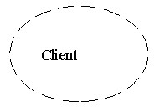

Les acteurs internes eux sont symbolisés de cette façon :

Les flux sont symbolisés de cette manière :

* 1. **Construction du MCC**

**1.4. Présentation du modèle conceptuel des communications**

Flux 1

Flux 2

Flux 3

Flux 4

Flux 5

Flux 6

Flux 7

Flux 8

* + 1. **Description de flux**

1. **Flux 1** : L’agent envoi la lettre de congé au service courrier.
2. **Flux 2** : Après réception, le service courrier transmet la lettre au bureau du directeur de ressources humaines.
3. **Flux 3** : Traitement et transmission de la lettre chez le sous-directeur administratif.
4. **Flux 4** : Après vérification, le SDA transmet la lettre au secrétariat technique de la direction des ressources humaines.
5. **Flux 5** : Etablissement de planning congé, en suite transmission de PC au bureau du directeur de ressources humaines pour la signature.
6. **Flux 6** : Envoi du PC chez le SDA pour vérification et signature
7. **Flux 7** : Le SDA Transmet le PC au service paie
8. **Flux 8** : Payement de l’agent

## **Section 2 : Modèle conceptuel des traitements**

* 1. **Définition et but**

La modélisation conceptuelle des traitements a pour objectif de représenter formellement les activités exercées par le domaine, activités dont la connaissance est la base du système d’information. Elle est tournée vers la prise en compte des échanges du domaine avec son environnement (autres domaines, extérieur de l’entreprise, système de pilotage). C’est avant tout l’identification de ces échanges et des activités induites qui va contraindre et structurer le fonctionnement du domaine (Dominique NANCY, 2019).

* 1. **Formalisme du modèle conceptuel des traitements**

La modélisation des traitements dans la méthode Merise s’exprime dans un formalisme spécifique (HECKENROTH, TARDIEU, ESPINASSE 80) (TARDIEU, ROCHFELD, COLETTI 83), élaboré pour permettre de représenter le fonctionnement d’activités aux différents niveaux de préoccupations (conceptuel, organisationnel, logique, physique). Il conserve ainsi une unicité de structure qui évite la multiplication des formalismes. L’adaptation aux différents niveaux se fait par la dénomination des concepts types. Ce formalisme propose une représentation graphique destinée à faciliter le dialogue entre concepteur et utilisateur. Il repose sur des bases théoriques solides permettant une vérification formelle des modèles, dans la mesure où il s’inspire du formalisme des réseaux de Pétri (BRAMS 83) (Techniques et sciences informatiques 85). Il permet une simulation de l’activité du système d’information : fonctionnement pas à pas, mise en évidence de conflits et parallélismes. Pour décrire le niveau conceptuel, le formalisme des traitements comporte les concepts suivants :

* Evènement ;
* Opération ;
* Résultat.

Et

|  |  |  |
| --- | --- | --- |
| N° | Opération | |
| Description de l’opération | | |
| Règle 1 | | Règle 2 |

* 1. **Définition de concepts de base**
     1. **Evènement**

Un événement est la formalisation d’un stimulus par lequel le domaine, puis son système d’information, prend connaissance de comportements de son environnement (interne ou externe à l’entreprise). Un événement est donc émis par un acteur à destination du domaine.

Un évènement est représenté par :

* + 1. **Opération**

L’opération est la description du comportement du domaine et de son système d’information par rapport aux événements types. Elle est déclenchée par la survenance d’un (ou plusieurs) événement(s) et/ou d'un (ou plusieurs) états synchronisés. L’opération comprend l’ensemble des activités que le domaine peut effectuer à partir des informations fournies par l’événement, et de celles déjà connues dans la mémoire du système d’information. La segmentation en plusieurs opérations ne se justifie que par l’attente d’informations complémentaires en provenance d’événements nécessaires à la poursuite des activités.

L’opération est représenté par :

|  |  |  |
| --- | --- | --- |
| N° | Opération | |
| Description de l’opération | | |
| R.E | | R.E |

* + 1. **Résultat**

Un résultat est la formalisation d’une réaction du domaine et de son système d’information. Un résultat est donc émis par une activité du domaine à destination d’un acteur.

Représenter par le même symbole que l’évènement.

* + 1. **Synchronisation**

La synchronisation représente une condition de présence d’évènements et/ou d’états préalables au démarrage de l’opération. Elle se traduit par une expression logique s’appliquant sur la présence (ou l’absence) des occurrences des événements et/ou des états. L’expression logique de la synchronisation utilise les opérateurs classiques ET, OU, NON, ou toute combinaison admise par la logique. Si la condition est vérifiée, l’opération peut démarrer et les occurrences déclencheuses (ainsi que les flux associés) sont considérées comme consommées par l’opération. Si la condition n’est pas vérifiée, la synchronisation et les occurrences d’événements présents restent en attente jusqu’à ce qu’elle soit vérifiée.

Elle est représenté par :

* + 1. **Règle d’émission**

Elle définit les conditions dans lesquelles une opération peut être exécutée.

Les trois paramètres de la règle d’émission :

* Toujours : Exécution de l’opération est obligatoire
* Oui : Lorsque les conditions sont respecter
* Non : lorsque d’autre condition n’est sont pas respecter
  + 1. **Le processus**

Le processus est un ensemble structuré d’événements, opérations et résultats consécutifs qui concourent à un même but. Il représente généralement un sous-ensemble d’activités de l’entreprise dont les événements initiaux et les résultats 81 finaux délimitent un état stable du domaine.

* 1. Identification et description du processus

|  |  |  |  |  |  |  |
| --- | --- | --- | --- | --- | --- | --- |
| **Processus** | **N°** | **Evénement** | **Opération** | **Synchronisation** | **Règle d'émission** | **Résultat** |
| Gestion de planification de congé | 1 | Agent | Réception de la lettre, Identification de la lettre | Et | Oui | Lettre réceptionné et transféré |
| Lettre de demande de congé | Non | Lettre en attente |
| 2 | Lettre réceptionné et transféré | Perception, traitement et enregistrement | Et | Oui | Congé accepté |
| Directeur Rh |  |  |
| Non | Congé non accepté |
| 3 | Sec. Tech | Elaboration de planning | Et | Toujours |  |
| Congé accepté | Note d'acquisition |

* 1. **Présentation du modèle conceptuel des traitements**

Et

Et

|  |  |  |
| --- | --- | --- |
| Op1 | Réception de la lettre | |
| Perception  Identification de la lettre | | |
| Oui | | Non |

Et

|  |  |  |
| --- | --- | --- |
| Op2 | Traitement | |
| Perception  Traitement  Enregistrement de la lettre | | |
| Oui | | Non |

|  |  |
| --- | --- |
| Op3 | Elaboration planning |
| Notification duré | |
| Toujours | |

## **Section 3 : Modèle conceptuel de données**

1. **Définition** 
   1. **Définition**

Le modèle conceptuel de données (MCD) est la représentation de l’ensemble des données du domaine, sans tenir compte des aspects techniques et économiques de mémorisation et d’accès, sans se référer aux conditions d’utilisation par tel ou tel traitement (*Dominique Nancy, 2001).*

Dans un système d’information en fonctionnement, données et traitements apparaissent intimement liés (surtout du point de vue de l’utilisateur). L’ensemble des informations utilisées, échangées constitue l’univers du discours du domaine. Dans cet univers du discours, on fait référence à des objets concrets ou abstraits (l’assuré, le contrat) et à des associations entre ces objets (le contrat comporte des garanties). L’objectif du modèle conceptuel de données est d’identifier, de décrire par des informations et de modéliser ces objets et associations.

* 1. **Formalisme du modèle conceptuel de données**

Le formalisme utilisé dans Merise est désigné par entité-relation. En dehors du contexte de la méthode, il a été reconnu internationalement par l’ISO (ISO TC97 SC5 WG3 1982), et fait l’objet de nombreux développements. Sa diffusion lui a valu plusieurs appellations : formalisme individuel (*TARDIEU, HECKENROTH, NANCI*), formalisme entity- relatio (Chen), formalisme entité-relation qui recouvrent, parfois avec quelques nuances, les mêmes idées.

Ce formalisme possède une représentation graphique présentée de la manière suivante :

Relation

Agent

#Nom

Post nom

Adresse

Congé

#Duré

Motif

Entité

0,N

0,N

Propriété

Cardinalité

* 1. **Concepts de base**
     1. **Entité (Objet)**

Une entité est définit comme un élément concret et abstrait ayant une existence propre, possédant physiquement ou abstraitement des propriétés qui la caractérisent et qui l’identifient de manière univoque, et présentant un certain intérêt dans le domaine de gestion.

* + 1. **Relation (Association)**

Est une entité dépourvue d’une existence propre. Elle n’a d’existence que par rapport au réel aperçu de l’objet.

* + 1. **Propriété**

Est la plus petite logique d’information manipulée par l’entreprise ayant un sens en elle-même et qui peut être simple et composé.

* + 1. **Identifiant**

Elle est une propriété d’un objet qui le caractérise d’une façon univoque et permettant de la distinguer d’une occurrence de l’objet.

* + 1. **Occurrence d’objet**

C’est l’ensemble des valeurs des propretés d’un objet.

* + 1. **Occurrence d’une propriété**

L’ensemble des valeurs que peut prendre une propriété.

* + 1. **Cardinalité**

Est le nombre minimum et maximum des occurrences d’objet qui participe à la relation.

Les cardinalités permettent de caractériser le lien qui existe entre une entité et la relation à laquelle elle est reliée. La cardinalité d'une relation est composé d'un couple comportant une borne maximale et une borne minimale, intervalle dans lequel la cardinalité d'une entité peut prendre sa valeur, la borne minimale (généralement 0 ou 1) décrit le nombre minimum de fois qu'une entité peut participer à une relation , la borne maximale (généralement 1 ou n) décrit le nombre maximum de fois qu'une entité peut participer à une relation.

* 1. **Règle de gestion**

En ce qui nous concerne, nous avons dénombré les règles de gestion ci-dessous :

|  |  |
| --- | --- |
| **N°** | **REGLE** |
| 1 | Un agent sollicite aucun ou un congé |
| Un congé est sollicité par aucun ou plusieurs agent |
| 2 | Un agent appartient à une et une seule direction |
| Une direction appartient à un ou plusieurs agents |
| 3 | Un agent établie aucun ou plusieurs planning congé |
| Un planning congé est établi par un et un seul agent |
| 4 | Un congé est enregistré dans un et un seul planning congé |
| Un planning congé enregistre un ou plusieurs congés |

* 1. **Dictionnaire de données**

Le dictionnaire des données est un document qui permet de recenser, de classer et de trier toutes les informations  (les données)  collectées lors des entretiens ou de l’étude des documents.  Le dictionnaire peut être plus ou moins  élaboré selon le niveau de granularité souhaité.

|  |  |  |  |
| --- | --- | --- | --- |
| PROPRIETE | CODE PROPRIETE | FORMAT | TAILLE |
| Matricule agent | Mat_ag | A | 10 |
| Nom agent | Nom_ag | A | 25 |
| Post nom agent | Pos_ag | A | 25 |
| Grade agent | Gra_ag | A | 25 |
| Direction | Dir_Di | A | 25 |
| Destination | Des_De | A | 50 |
| Motif | Mot_Mo | A | 50 |
| Durée | Dur_Du | N | 15 |
| Date de départ | Dat_de | Date | 8 |
| Date de reprise | Dat_re | Date | 8 |
| Fonction | Fon_Fo | A | 25 |
| Adresse | Adr_Ad | A | 50 |
| Téléphone | Tel_Te | N | 15 |
| Sexe | Sex_Se | A | 1 |
| Code congé | Cod_co | A | 10 |
| Libellé direction | Lib_di | A | 25 |

* 1. **Recensement et description des objets** 
     1. **Recensement des objets**

En tenant compte de règle de gestion énumérer ci-haut, nous avons recensé les objets suivants :

* Agent
* Congé
* Direction
* Planning congé
  + 1. **Description des objets**

|  |  |  |  |  |  |  |  |
| --- | --- | --- | --- | --- | --- | --- | --- |
| N° | OBJET | CODE | PROPRIETES | CODE | FORMAT | TAILLE | IDENTIFIANT |
| 1 | Agent | Ag | Matricule | Mat_ag | A | 10 | * |
| Nom | Nom_ag | A | 25 |  |
| Post nom | Pos_no | A | 25 |  |
| Fonction | Fon_ag | A | 25 |  |
| Grade | Gra_ag | A | 25 |  |
| Adresse | Adr_ag | A | 50 |  |
| Téléphone | Tél_ag | N | 15 |  |
| Sexe | Sex_ag | A | 1 |  |
| 2 | Congé | Con | Code congé | Cod_co | A | 10 | * |
| Motif | Mot_co | A | 50 |  |
| Duré | Dur_co | A | 15 |  |
| 3 | Direction | Dir | Code direction | Cod_di | A | 10 | * |
| Libellé direction | Lib_di | A | 25 |  |
| 4 | Planning congé | Pc | Numéro planning | Num_pl | A | 10 | * |
| Date de départ | Dat_de | Date | 8 |  |
| Date de retour | Dat_re | Date | 8 |  |

* 1. **Recensement et description des relations** 
     1. **Recensement des relations**

Dans notre travail nous avons comme relation :

* Solliciter
* Appartenir
* Enregistrer
* Etablir
  + 1. **Description des relations**

|  |  |  |  |  |
| --- | --- | --- | --- | --- |
| N° | RELATION | OBJET | PROPRIETE | DIMENSION |
| 1 | Solliciter | Agent | Date | Binaire |
| Congé |
| 2 | Appartenir | Agent |  | Binaire |
| Direction |
| 3 | Etablir | Agent | Date | Binaire |
| PC |
| 4 | Enregistrer | Congé |  | Binaire |
| PC |

* 1. **Définition de contraintes**

C’est l’ensemble de règles spécifiant les valeurs permises pour certaines données, éventuellement en fonction des autres données permettant d’assurer une cohérence de la base de données.

* + 1. **Contrainte d’intégrité fonctionnelle (CIF)**

C’est une implication obligatoire et unique d’un objet dans une relation, c’est aussi toute règle implicite ou explicite que doivent suivre les données.

Une contrainte d’intégrité fonctionnelle indique que l’une des entités est totalement déterminée par la connaissance de l’autre. La relation disparait mais reste toujours présente de par sa sémantique qui est sous forme d’une flèche où l’objet père est pointé par l’objet fils.

* Fils : (0,1) et (1,1)
* Père : (0,n) et (1,n)
  + 1. **Contrainte d’intégrité multiple**

Une contrainte d’intégrité multiple indique que toutes les entités sont déterminées totalement par la connaissance de l’autre.

Ce cas intervient lorsqu’on a de part et d’autres la cardinalité avec nau maxima. En d’autres termes, lorsqu’on est devant les couples (0, n) ou (1, n) d’une part et (0, n) ou (1, n) d’autre part.

La relation deviendra une table de lien et elle doit bénéficier de deux clés primaires provenant de part et d’autre, en suite si elle est porteuse de propriétés, ces dernières deviendront ses attributs et elle sera pointée de flèches de part et d’autre.

* 1. **Présentation du modèle conceptuel de données**

|  |
| --- |
| Direction |
| #Cod_di  Lib_di |

|  |
| --- |
| Congé |
| #Cod_co  Motif_co  Dur_co |

1,1

1,n

0,n

1,1

1,n

0,1

|  |
| --- |
| Agent |
| #Mat_ag   |  | | --- | | Nom_ag | | Pos_no | | Fon_ag | | Gra_ag | | Adr_ag | | Tél_ag | | Sex_ag | |

|  |
| --- |
| Planning congé |
| #Num_pl  Dat_de  Dat_re |

0,n

1,1

# **CHAPITRE 2 : ETAPE ORGANISATIONNELLE**

**2.1. Introduction**

L’approche organisationnelle analyse le traitement et les données.

## **Section 1 : Modèle organisationnel des traitements**

* 1. **Définition**

Le modèle organisationnel de traitement (MOT) est une représentation de l’activité de l’organisme étudié qui prend en compte :

* La représentation des traitements entre l'homme et la machine;
* La période de déroulement de chaque tache;
* Répartition de la responsabilité de ces traitements (taches) au niveau des microstructures : services, départements, divisions, poste de travail, bureaux.
  1. **Définitions de concepts**
     1. **Poste de travail**

Le poste de travail est un centre d’activité qui dispose des ressources nécessaires pour réaliser un certain nombre des traitements. Un poste de travail est définit par :

* La fonction des acteurs du poste (elle définira le domaine de compétence et de responsabilité du poste de travail).
* Les caractéristiques du matériel à l’usage de ce poste (elle permet d’associer d’une manière générale un type de matériel à la fonction du poste).
* La localisation du poste (elle permettra de situer le poste dans l’organisation du domaine).
  + 1. **Tache, phase et opération**

Le concept de tache rejoint les concepts d’opération et de phase. Une opération peut être constituée de plusieurs phases (en fonction des acteurs internes qui interviennent dans la réalisation de l’opération). Interactif ou automatique des activités de la phase. Enfin, la tache peut être constituée de plusieurs activités.

La phase ce l’ensemble de taches dont l’enchainement est non interruptible compte tenu de l’organisation mise en place. Toutes les taches d’une se déroulent :

* Sur un même poste de travail (Unité de lieu)
* A un moment déterminé (Unité de temps)
* Avec des moyens homogènes (Manuels et automatiques)
  + 1. **Evènement/Résultat**

Cette notion reste inchangée par rapport au niveau conceptuel de traitement. On retrouve dans le M.O.T tous les évènements décrits dans le M.C.T, mais des événements liés à des attentes organisationnelles sont apparues. Il s’agit d’attentes de disponibilité de ressources et de contraintes de temps.

* + 1. **Synchronisation**

Cette notion reste inchangée par rapport au niveau conceptuel du M.C.T, en pratique on constante un affaiblissement du concept de synchronisation. La raison en est que l’attente entre procédure est une entente de nature purement organisationnelle et non une attente liée à la survenance d’événement externes.

* + 1. **Procédure**

Succession de taches exécutées consécutivement au sein d’un même poste pour une même opération. Les ressources nécessaires à la réalisation de ces taches restent mobilisées et indisponibles du début à la fin de la procédure.

* 1. **Règle de passage du MCT au MOT**

Ces conditions permettent l’exécution de ce passage :

* Ajouter les réponses aux questions QUI, QUAND et OU ?
* Ajouter pour chaque traitement :
* Le délai de réponse : temps immédiat (I) ou temps différé (D) ;
* Le mode de fonctionnement : Unitaire (U), par lot ou batch (L).
* Transformé le vocabulaire :
* Les opérations deviennent des taches ;
* Les processus des procédures ;
* Plusieurs taches exécutées dans un même poste de travail deviennent des phases.
  1. **Présentation du modèle organisationnel de traitement**

|  |  |  |  |
| --- | --- | --- | --- |
| Déroulement | Enchainement des taches | Nature | Poste de travail |
| Et  Et  Et  08h à 16H  08h à 16H  08h à 16H | |  |  |  | | --- | --- | --- | | Op1 | Réception de la lettre | | | Perception  Identification de la lettre | | | | Oui | | Non |  |  |  |  | | --- | --- | --- | | Op2 | Traitement | | | Perception  Traitement  Enregistrement de la lettre | | | | Oui | | Non |  |  |  | | --- | --- | | Op3 | Elaboration planning | | Notification duré | | | Toujours | | | TR_U_I  TR_U_D  TR_U_D | Agent  Agent  Agent |

## **Section 2 : Modèle Organisationnel Des Données (MOD)**

**2.1. Définition**

Comme nous l’avons vu précédemment, la modélisation conceptuelle des données visait à représenter la signification des informations utilisées dans un domaine d’activité de l’entreprise sans tenir compte de contraintes organisationnelles, économiques ou techniques.

Elle exprimait des objets concrets ou abstraits, des associations entre ces objets et des informations descriptives, formalisées en termes d’entités, de relations et de propriétés.

La modélisation organisationnelle des données va permettre de prendre en compte des éléments relevant de l’utilisation des ressources de mémorisation :

* Le choix des informations à mémoriser informatiquement.
* La quantification (ou volume) et la durée de vie des informations à mémoriser.
* La répartition des données informatisées entre unités organisationnelles.
* L'accès aux données informatisées pour chaque unité organisationnelle

Ces différentes préoccupations nous conduiront à définir deux niveaux de modélisation organisationnelle des données : le MOD global, directement dérivé du MCD, et les MOD locaux, spécifiques chacun à une unité organisationnelle. Les MOD locaux seront dérivés du MOD global en prenant en compte des choix d’organisation, en particulier de répartition (*DOMINIQUE Nancy, 2001*).

**2.2. Définition de concepts de base**

**2.2.1. Choix des informations à mémoriser**

Il s’agit de choisir, à partir des informations formalisées sur le MCD, celles qui devront être effectivement mémorisées informatiquement dans le système d’information informatisé (SII) (ou données informatisées). Notons que les autres informations seront mémorisées « manuellement » (support papier ou autre non informatique) mais feront toujours partie des informations constituant la mémoire du système d’information organisationnel (SIO).

**2.2.2. Quantification des informations à mémoriser**

La quantification du MOD s'effectue essentiellement au niveau du MOD global. Elle consiste à préciser le type et la longueur des propriétés ainsi que les contraintes sur les valeurs et le nombre d’occurrences des entités et des relations.

Notons que cette quantification est statique et détermine en première approximation le volume des données à mémoriser. Elle permettra entre autres de mieux évaluer les possibilités de répartition organisationnelle des données et en conséquence de dériver les MOD locaux (*DOMINIQUE Nancy, 2001*).

**2.2.3. Répartition de données et droit d’accès**

La modélisation organisationnelle des données va également se préoccuper de la répartition concrète des données entre les unités opérationnelles de l’entreprise. Dans le cas de données non informatisées, il faudra préciser leur localisation. Dans le cas de données informatisées, on va préciser les droits des différents utilisateurs. Ces droits peuvent être :

* Lecture
* Ecriture
* Création
* Suppression

Chacun de ces droits s’appliquent aux entités, aux attributs, aux associations et à leurs occurrences.

**2.3. Règle de passage du MCD au MOD**

Le passage du modèle conceptuel de données au modèle organisationnel de données global résulte sur les points ci-après :

* La prise en compte des données susceptibles d’être mémorisées, c’est-à-dire que le MOD doit être imputé des objets qui n’interviennent pas dans la machine ;
* La répartition des données informatisées entre différentes unités organisationnelles (MOD locaux) ;
* La sécurisation des données.

**2.4. Présentation du MOD global**

Dans notre cas, le MOD global correspond à notre MCD.

|  |
| --- |
| Direction |
| #Cod_di  Lib_di |

|  |
| --- |
| Congé |
| #Cod_co  Motif_co  Dur_co |

1,1

0,n

1,n

0,n

1,1

1,n

0,1

|  |
| --- |
| Planning congé |
| #Num_pl  Dat_de  Dat_re |

|  |
| --- |
| Agent |
| #Mat_ag   |  | | --- | | Nom_ag | | Pos_no | | Fon_ag | | Gra_ag | | Adr_ag | | Tél_ag | | Sex_ag | |

1,1

**2.5. MOD local**

**2.5.1. Accessibilité des données d’un MOD local**

L'accessibilité des données d'un MOD local s'exprime par les actions élémentaires que peuvent effectuer sur ce sous-ensemble de données les traitements réalisés dans le site organisationnel. Ces différents types d’accès, en lecture (L), en modification (M), en création (C) et en suppression (S) sont précisés sur le MOD local généralement sur un tableau récapitulant les restrictions de disponibilités, les partages et les actions autorisées.

**2.5.2. Sécurité de données**

La sécurité des données définit des restrictions d'accès aux données mémorisées pour certaines catégories d'utilisateurs. Ces restrictions peuvent concerner un type d'action limité (L, M, C, S) soit aux entités, relations ou propriétés du MOD global ou local, soit à une sous-population des occurrences d’entités ou des relations La sécurité d'accès aux données comprend la limitation d'actions à certaines personnes et intègre aussi les aspects de 213 confidentialité (accès à certaines informations du dossier de personnes dites sensibles ).

**2.6. Présentation des MODs locaux**

Profil utilisateur : Secrétaire technique

|  |  |
| --- | --- |
| Entité ou objet | Accès |
| Congé | L |
| Planning congé | L, C, M, S |

Profil utilisateur : Directeur de RH

|  |  |
| --- | --- |
| Entité ou objet | Accès |
| Agent | L |
| Congé | L, C, M, S |
| Planning congé | L, C, M, S |
| Direction | L |

Profil utilisateur : Caissier

|  |  |
| --- | --- |
| Entité ou objet | Accès |
| Planning congé | L |

Profil utilisateur : Courrier

|  |  |
| --- | --- |
| Entité ou objet | Accès |
| Agent | L |

# **CHAPITRE 3 : ETAPE LOGIQUE**

**3.1. Introduction**

La conception du système d’information organisationnel a conduit à l’élaboration des modèles conceptuels et organisationnels de traitements, MCT et MOT.

Ces modèles ont permis de décrire le fonctionnement du SIO, en réponse aux stimuli en provenance de l’environnement du domaine d’activité étudié.

Le MCT a permis de décrire les fonctions majeures du domaine, sans référence aux ressources nécessaires pour assurer le fonctionnement ; on s’est concentré sur le quoi.

Le niveau d’abstraction suivant, appelé aux débuts de Merise « organisationnel - logique », se préoccupe du comment, c’est-à-dire des ressources (moyens techniques ou humains, espace, temps, données) et de leur mise en œuvre permettant d’assurer l’exécution des activités définies au niveau conceptuel.

Dix années de pratique ont révélé la nécessité de considérer deux perceptions et préoccupations différentes du comment, selon que l’on se situe du point de vue du gestionnaire (SIO) ou de l’informaticien (SII).

Ainsi a progressivement émergé la distinction entre modèle organisationnel de traitements et modèle logique de traitements. Le MOT se préoccupe d’une vision externe des moyens que l’entreprise va mettre en œuvre pour informatiser son système d’information. On s’intéressera à la répartition et à l’organisation des tâches entre l’homme et l’informatique, à la disponibilité des données. En résumé, le gestionnaire se pose la question : Comment vais-je informatiser et organiser les activités de mon domaine ? (*Livre de merise, Bernard ESPINASSE, 2001)*

## **Section 1 : Modèle logique des traitements**

* 1. **Définition**

Le MLT se préoccupe d’une vision interne des moyens que l’informaticien va utiliser pour construire le logiciel correspondant aux activités informatisées définies dans le MOT. On parlera d’enchaînement de transactions, de découpage en modules, de répartition des données et traitements informatisés.

L’informaticien se pose la question : Comment vais-je concevoir mon logiciel par rapport aux fonctions demandées ? Le passage du système d'information organisationnel (SIO) au système d’information informatisé (SII), c’est le passage de solutions d’organisation à des solutions informatiques. Ces solutions informatiques spécifieront de façon fine et opératoire le SII. Les modèles logiques de traitements (MLT) ont pour objectif de décrire le fonctionnement du SII en réponse aux stimuli des événements associés aux tâches informatisées précisées dans les MOT du SIO (DOMINIQUE Nancy, 2001).

* 1. **Définition de quelques concepts de base** 
     1. **Les unités logiques de traitement (ULT)**

D’après le chef de travaux KITOKO MWANA, Une unité logique modélise un ensemble de traitement informatique perçu comme homogène en termes de finalité. Les ULT comportent les éléments suivants :

* Présentation ;
* Logique de dialogue ;
* Enchainement
  + 1. **Machine logique**

Est un ensemble des ressources informatiques constituant les matériels et logiciels capables d’exécuter des traitements informatiques de manière autonome (KITOKO MWANA, méthode d’analyse informatique).

* + 1. **Procédure logique**

Est un enchainement logique de plusieurs unités logique de traitement

* 1. **Règle de passage du MOT au MLT**

Il n y a pas de règle précise pour passer du MOT au MLT, ainsi il faut faire beaucoup plus appel à :

* L’imagination ;
* La créativité ;
* La réflexion.
  1. **Présentation du modèle logique de traitement**

ULT 01 Page d’accueil

Bienvenue

ULT 02 Boite de connexion

Nom d’utilisateur :

Mot de passe :

Valider

Annuler

ULT 03 Menu principal

Mis à jour Edition Quitter

ULT 04 Mise à jour

Enregistrement des agents

Etablissement planning

Enregistrement des congés

ULT 05 Edition

* Liste des agents
* Liste des congés des agents
* Planning congé

Base des données

## **Section 2 : Modèle logique de données**

**2.1. Définition**

La méthode Merise propose une modélisation logique, puis physique des données. La modélisation logique des données est une représentation des données, issue de la modélisation conceptuelle puis organisationnelle des données. Elle est exprimée dans un formalisme général et compatible avec l’état de l’art technique, et tient compte des aspects coût/performance liés aux traitements.

**2.3. Définition des concepts de base**

* **Table**: C’est un tableau à une dimension composé de lignes et des colonnes pouvant contenir des enregistrements logiques.
* **Clé primaire** : c’est un champ ou un ensemble de champs permettant d’identifier sans ambiguïtés tout enregistrement d’une table.
* **Clé secondaire** : c’est la clé primaire d’une table qui se trouve dans une autre table.

**2.2. Règle de passage du MCD au MLD**

Il y a quatre règles de passage d'un MCD à un MLD : une règle par élément du modèle.

* **Règle 1** - Entité : Chaque entité devient une table. Chaque attribut de l'entité devient un attribut de cette table.
* **Règle 2** – Association hiérarchique : Dans le cas d’une association hiérarchique, la clé primaire de l’entité supérieure devient attribut clé étrangère dans la table issue de l’entité inférieure. Dans le cas d'une association hiérarchique réflexive, ce nouvel attribut doit être renommé et ajouté dans le dictionnaire des attributs. Dans le cas d’une hiérarchique, la clé étrangère est obligatoire (NOT NULL). Dans le cas d’une association semi-hiérarchique (règle 4), la clé étrangère n’est pas obligatoire (pas NOT NULL).
* **Règle 3** – Association non hiérarchique : Une association non hiérarchique devient une table. Les clés primaires des entités associées deviennent clés étrangères dans cette table. Les attributs de l’association deviennent attributs de la table. La détermination de la clé primaire de cette table n’est pas mécanique. En général, la clé primaire de cette table est constituée de la concaténation des clés primaires des entités associées. Toutefois, il faut se demander si cette concaténation forme bien la clé primaire. Si ce n’est pas le cas, on peut essayer d’ajouter des attributs non-clés pour trouver la clé primaire. Ensuite, il faut se demander si on ne peut pas supprimer certains attributs clés étrangères de cette clé primaire.
* **Règle 4** – Association semi-hiérarchique : Dans le cas des associations semi-hiérarchiques : si elles portent des attributs, elles seront nécessairement traitées comme des associations non hiérarchiques. Si elles ne portent pas d’attributs, on peut les traiter comme des associations hiérarchiques (*Apprendre merise pg 12).*

**2.2.1. Traitement de relations**

* Pour les relations du type Père – Fils : les relations disparaissent tout en gardant sa sémantique, la table (entité) considéré comme père cède sa clé primaire à la table (entité) considéré comme fils. Etant donné que, la table (entité) considéré comme fils a une clé primaire, celle qu’elle vient d’hériter serait appelé clé étrangère ou secondaire.
* Pour les relations du type Père – Père : dans ce cas, la dite relation devient une table de lien et aura comme clé primaire, la concaténation des clés primaires de deux tables qu’elle reliait. Ainsi les propriétés portées par des telles relations deviennent ses attributs.
* Dans le cas des cardinalités (0,1) – (1,1) ou (0,1) – (0,1) les couples fantômes: 45 S’agissant de (0,1) – (1,1), l’entité qui a le couple (0,1) est considéré comme étant le père et la règle nous exige d’applique le cas de la relation du type père-fils ; Or s’agissant de (0,1) – (0,1), le concepteur choisit librement le père et il applique le cas de CIF

**2.3. Présentation du MLD brut**

|  |
| --- |
| T_Agent |
| #Mat_ag   |  | | --- | | Nom_ag | | Pos_no | | Fon_ag | | Gra_ag | | Adr_ag | | Tél_ag | | Sex_ag | | #Cod_di | |

|  |
| --- |
| T_Congé |
| #Cod_co  Motif_co  Dur_co  #Mat_ag |

|  |
| --- |
| T_Planning |
| #Num_pl  Dat_de  Dat_re  #Cod_co  #Mat_ag |

|  |
| --- |
| T_Direction |
| #Cod_di  Lib_di |

**2.4. Normalisation du MLD brut**

Comme nous l’avons évoqué précédemment, une première façon de constituer un ensemble de bonnes tables limitant le risque d’incohérences potentielles (éviter les redondances et les valeurs nulles) est de partir d’une table universelle dont le schéma se compose de la totalité des attributs, sur laquelle on applique un algorithme de normalisation, ou théorie de la normalisation.

La normalisation nécessite de disposer de plus de sémantique sur les données. Cette sémantique complémentaire s’exprimera au travers des dépendances fonctionnelles (DF) entre attributs.

La normalisation se présente alors comme un processus de décomposition de cette table de départ en plusieurs tables par des projections définies judicieusement en fonction de ces dépendances fonctionnelles entre attributs.

Notons que ce processus est absolument réversible et permet, à partir des tables normalisées, de retrouver les tables de départ, au moyen de jointures (*Bernard ESPINASSE, 2001*).

Codd a proposé trois formes normales, auxquelles ont ultérieurement été ajoutées d’autres formes normales comme les 4e, 5e formes normales ou la forme de Boyce-Codd.

Ces autres formes normales peuvent être considérées comme des raffinements du modèle relationnel face à des problèmes très particuliers (optimisation).

**2.4.1. Première forme normale**

Cette normalisation s’applique sur des tables quelconques. La première forme normale a pour objet d’éliminer les groupes répétitifs dans une table. La démarche est la suivante :

* Sortir le groupe répétitif de la table initiale.
* Transformer le groupe répétitif en table, rajouter dans la clé de cette nouvelle table la clé primaire de la table initiale.

Ce processus de mise en première forme normale est récursif dans le cas où la table initiale comprend plusieurs niveaux de répétitivité.

**2.4.2. Deuxième forme normale**

Cette normalisation exige que la table soit déjà en première forme normale. Elle ne concerne que les tables à clé primaire composée (composée de plusieurs attributs).

La règle impose que les attributs non-clé primaire dépendent de la totalité de la clé primaire. Tout attribut qui ne dépendrait que d’une partie de la clé primaire doit être exclu de la table. Le processus est le suivant :

* Regrouper dans une table les attributs dépendant de la totalité de la clé, et conserver cette clé pour cette table ;
* Regrouper dans une autre table les attributs dépendant d’une partie de la clé, et faire de cette partie de clé la clé primaire de la nouvelle table.

**2.4.3. Troisième forme normale**

La mise en troisième forme normale ne s’applique que sur des tables déjà en deuxième forme normale. La règle a pour objet l’élimination des dépendances transitives au sein d’une table.

La démarche est la suivante :

* Conserver dans la table initiale les attributs dépendant directement de la clé.
* Regrouper dans une table les attributs dépendant transitivement;
* L’attribut de transition reste dupliqué dans la table initiale, et devient la clé primaire de la nouvelle table.

Notons que Codd et de nombreux spécialistes ont démontré rigoureusement qu’un modèle de données en troisième forme normale était une forme “ canonique ” sur un ensemble de données, et qu’il minimisait ainsi la redondance de la future base de données.

**2.5. Présentation du MLD valide**

|  |
| --- |
| T_Agent |
| #Mat_ag   |  | | --- | | Nom_ag | | Pos_no | | Adr_ag | | Tél_ag  Sex_ag | | #Code_gra | | #Code_fon | | #Cod_di | |  | |

|  |
| --- |
| T_Congé |
| #Cod_co  #Mat_ag  #Code_du  #Code_mo |

|  |
| --- |
| T_Grade |
| #Code_gra  Libelle_gra |

|  |
| --- |
| T_Durée |
| #Code_du  Libelle_du |

|  |
| --- |
| T_Motif |
| #Code_mo  Libelle_mo |

|  |
| --- |
| T_Fonction |
| #Code_fon  Libellé_fon |

|  |
| --- |
| T_Planning |
| #Num_pl  Dat_de  Dat_re  #Cod_co  #Mat_ag |

|  |
| --- |
| T_Direction |
| #Cod_di  Lib_di |

**2.6. Schéma relationnel associé au MLD valide**

* **T_agent** : (#Mat_ag : A(10), Nom_ag : A(25), Pos_no : A(25), Adr_ag : A(50), Tel_ag : N(15), Sex_ag : A(1), code_gra# : A(10), code_fon# : A(10), code_di# : A(10));
* **T_grade**: (#Code_gra : A(10), Libelle_gra : A(25)) ;
* **T_fonction**: (#Code_fon : A(10), libelle_fon : A(25)) ;
* **Congé**:(#Cod_co : A(10), Mat_ag# : A(10), Code_du# : N(10), Code_mo# :(10)) ;
* **Durée**: (#Code_du : A(10), Libelle_du(25)) ;
* **Motif**: (#Code_mo : A(10), Libelle_mo(25)) ;
* **Direction**: (#cod_di : A(10), Libelle_di(25)) ;
* **Planning**: (#Num_pl : A(10), Dat_de : date(8), Dat_re : Date(8), cod_co# : A(10), Mat_ag# : A(10)) ;

# **CHAPITRE 4 : ETAPE PHYSIQUE**

**4.1. Introduction**

C'est une représentation des moyens qui vont effectivement être mis en œuvre pour gérer les données ou activer les traitements. Le niveau physique apporte des solutions techniques.

En ce qui concerne les données, il y a passage d'une classe de solutions à un produit de cette classe. Concrètement, cela se traduira par l'utilisation d'un SGBD. On effectue des choix sur les méthodes de stockage et d'accès.

En termes de traitements, le modèle opérationnel décrira l'architecture des programmes qui vont activer les différentes tâches de l'ordinateur. En aucun cas à ce niveau, il n'y a de programmation effective ([www.cours-gratuit.com](http://www.cours-gratuit.com)).

## **Section 1 : Modèle physique de traitement (MPT)**

* 1. **Définition**

Le modèle physique de traitement représente la structure du programme sous une forme arborescente (*www.memoireonline.com*).

* 1. **Construction du modèle physique de traitement** 
     1. **Définition de concepts du modèle physique de traitement**

Ce modèle utilise les mêmes concepts que le modèle logique de traitement en ajoutant ce qui suit :

* Le programme : est un ensemble d’opérations destinées à être exécutées par un ordinateur (fr.m.wikipedia.org).
* Le moniteur : qui est une approche pour synchroniser deux ou plusieurs tâches qui utilisent des ressources partagées.
  1. **Règle de passage du MLT au MPT**

Etant donné que la méthode merise n’a pas prévue des règles à ce niveau, le modèle physique de traitement n’est rien d’autre qu’une représentation graphique de la structure de notre programme de planification de congé des agents.

* 1. **Présentation du modèle physique de traitement**

Durée

Motif

Direction

Fonction

Planning

Mis à jour

Quitter

Table

Formulaire

Agent

Grade

Congé

Agent

Planning

Congé

Liste des agents

Liste des congés des agents

Planning congé

Page d’accueil

Connexion

Menu principal

Edition

## **Section 2 : Modèle physique de données (MPD)**

**2.1. Définition**

Un modèle physique de données est l’implémentation du modèle logique des données par un logiciel ([www.africmemoire.com](http://www.africmemoire.com)).

**2.2. Construction du modèle physique de données (MPD)**

**2.2.1. Définition de concepts de modèle physique de données**

Voici les éléments qui composent cette étape :

* **Fichier** : est une collection, un ensemble d’enregistrement de même structure se rapportant à un groupe d’individus, l’objet.
* **Champs** : est une source d’information d’un fichier.
* **Clés d’accès** : est un champ spécifique au spécial d’un fichier qui permet de distinguer les enregistrements d’un unique et par l’accès à l’information en cas de recherche.
* **Enregistrement** : est un ensemble de valeurs qui se rapportant à une même entité précise d’une table.

**2.3. Règle de passage du MLD au MPD**

Concrètement, cette étape permet de construire la structure finale de la base de données avec ses différents liens entre les éléments qui la composent (www.base-de-donnees.com). Pour la peine on change aussi de vocabulaire :

* Les entités se transforment en tables ;
* Les propriétés se transforment en champs ou attributs ;
* Les clés primaires deviennent des clés d’accès ;

**2.4. Présentation du modèle physique de données**

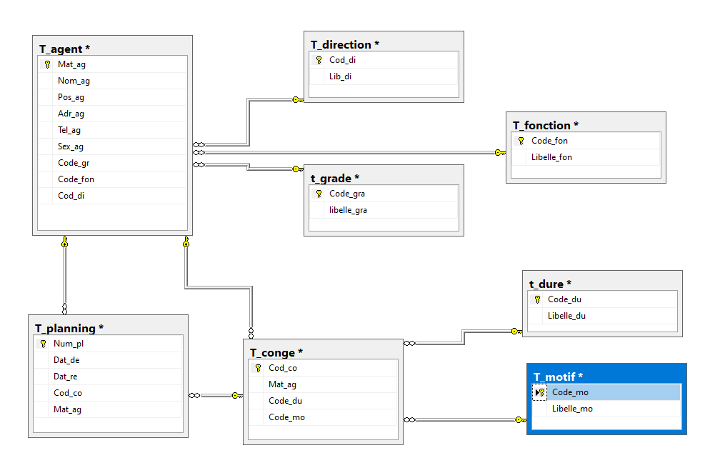

## **Section 3 : Partage de la base de données en réseaux**

**3.1. Introduction**

Un réseau informatique est un ensemble d’éléments matériels reliés entre eux dans le but de permettre aux utilisateurs de partager des ressources et d’échanger des informations sous forme numérique (représentation discrète des données).

Ces réseaux qui aujourd’hui inondent la planète entière se constituent grâce à la fibre optique, aux ondes hertziennes et à divers équipements qui permettent d’atteindre des hauts débits. Internet constitue pour le moment la principale architecture de ces communications.

Le vocabulaire lié au réseau est extraordinaire, riche et tordu avec des milliers d’acronymes. En réseau informatique, on parle le plus souvent de :

* **Mise en réseau (Networking en anglais)** : mise en œuvre des outils et des tâches permettant de relier des ordinateurs afin qu’ils puissent partager des ressources en réseau ([www.mémoireonline.com](http://www.mémoireonline.com), 2020).
* **Administrateur réseau** : Personne chargée d’assurer la maintenance d’un réseau. Elle construit le réseau, définit sa structure, supervise les droits d’accès de chacun.
* **Adresse IP (Internet Protocole)** : une adresse IP identifie une machine connectée à un réseau. On l’appelle aussi adresse Internet.
* **Intranet** : Réseau privé qui utilise les services de l’internet. Extranet : Réseau externe d’une entité organisationnelle.
* **Serveur** : toute machine qui stocke et envoie des informations sur le réseau est appelée serveur tandis que celle qui reçoit ou qui traite ou encore celle qui modifie, elle est appelée client.
* **Passerelle** : Une passerelle (en anglais Gateway) est un système matériel et logiciel permettent de faire la liaison entre deux réseaux, afin de faire l’interface entre des protocoles réseau différents. Masque de sous réseau : Division de la partie hôte de l’adresse IP en adresse de sous réseau et adresse locale.
* Etc…

La topologie décrit le mode de connexion des ordinateurs d’un réseau (connexion physique, logique, ou hybride), tandis que la typologie désigne les réseaux selon leurs localisations géographiques (réseaux locaux ou LAN, réseaux métropolitains ou MAN, réseaux à longues distances ou étendus ou WAN).

Pour notre application, nous avons porté le choix sur le type de réseau local (LAN).

**3.2. Choix des matériels**

* **Ordinateur (Serveur)** Marque : Toshiba i5 Vitesse de processeur : il aura trois processeurs dont chacun aura une vitesse de 3.50 GHz Capacité du disque dur : 2To Capacité de la mémoire RAM : 8 Go.
* **Ordinateur (Client)** Marque : HP Vitesse processeur : 2.70 GHz Capacité du disque dur : 500 Go.
* **Câblage** : Nous utiliserons le câble UTP puisque la topologie physique choisie (étoile) impose les supports de transmission en paire torsadée.
* **Le Switch** : est un équipement d’interconnexion intelligent qui permet d’orienter les paquets émis à une destination précise.
* **Connecteur** : C’est le connecteur RJ45.
* **Onduleurs** (Serveur et Client) Marque : APC .980w
* **Imprimante réseau** Marque : Laser Couleur
* **Imprimante local** Marque : Laser Couleur
* **Extincteur** Marque : SERVETEC

**3.3. Répartition des matériels**

|  |  |  |  |  |  |  |
| --- | --- | --- | --- | --- | --- | --- |
| **Numéro** | **Postes** | **Nbre de machine** | **Extincteur** | **Imprimante** | **Switch** | **Onduleur** |
| 1 | Serveur | 1 | 0 | 0 | 0 | 1 |
| 2 | Domaine d’étude | 4 | 1 | 2 | 1 | 4 |

3.4. **Plan d’adressage**

|  |  |  |
| --- | --- | --- |
| **Postes** | **Adresse IP** | **Masque de sous-réseau** |
| Serveur | 172.130.40.1 | 255.255.0.0 |
| Directeur de Rh | 192.168.1.2 | 255.255.255.0 |
| Sous-directeur Adm. | 192.168.1.3 | 255.255.255.0 |
| Secrétariat Tech. | 192.168.1.1 | 255.255.255.0 |
| Service courrier | 192.168.2.2 | 255.255.255.0 |
| Imprimante Directeur Rh | - | - |
| Imprimante Sec. Tech | - | - |

**3.5.** **Schéma de réalisation du réseau**

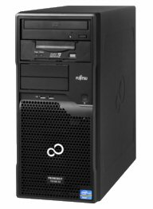 172.130.40.1

 

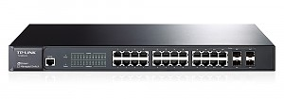

Server local

Domaine d’étude

Directeur de RH

Sous-directeur Adm.

Secrétariat Tech





192.168.1.2

192.168.1.3

Service courrier

 

 

192.168.2.2

192.168.1.1

# **CHAPITRE 5 : REALISATION DU SYSTEME D’INFORMATION INFORMATISE**

**5.1. Introduction**

Ce chapitre va certes se penché sur la présentation du nouveau système d’information informatisé.

## **Section 1 : Choix du langage de programmation et du SGBD**

* 1. **Choix du langage de programmation**

Ecrire un programme nécessite l’utilisation d’un langage de programmation (ou plusieurs). Ces langages ne sont pas essentiellement équivalents. Chaque langage possède ses avantages et ses inconvénients. Les critères ci-dessous relatifs notamment à la nature du langage, à la portabilité, à la sécurité (stabilité), à la pérennité et à la maintenance permettent de les comparer et de mettre en évidence les choix fondamentaux faits pour chacun d’eux :

* **Nature du langage :** Compile-t-il en code natif ou tourne-t-il dans une machine virtuelle ? Permet-il une séparation nette donnée/code ? Etc.
* **Portabilité :** Sur combien de systèmes d’exploitation des compilateurs pour ce langage sont disponibles ?
* **Stabilité et sécurité :** Est-il oui ou non vulnérable ?
* **Pérennité :** Depuis combien de temps existe ce langage ? Est-il ouvert ou fermé ?
* **La maintenance :** La syntaxe et les outils de ce langage permettent-ils des modifications du logiciel après sa mise en œuvre pour en corriger les fautes, en améliorer l’efficacité… ?

Pour notre application, nous avons fait le choix du langage de programmation C# (Plateforme : Microsoft Visual studio 2015) parce qu’il répond le mieux à nos exigences.

* 1. **Choix du SGBD**

Le choix d’un système de gestion de base de données est fonction de ses caractéristiques mais aussi de l’interopérabilité, c’est-à-dire de sa capacité à fonctionner avec d’autres systèmes (existants ou futurs).

Pour mettre en place un système informatisé pour la gestion de planification des congés des agents, nous avons opté pour le SGBD SQL Server 2014 Management studio. Sur ce, nous avons utilisé ce SGBD avec le langage de programmation C#.

Ce système présente à notre humble avis toutes les performances exigibles d’un système de gestion de base de données.

## **Section 2 : Présentation des interfaces**

* **Page d’accueil**

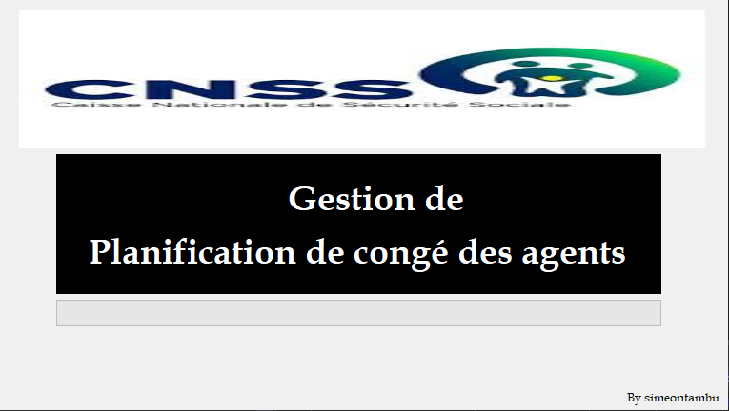

* **Boite de connexion**

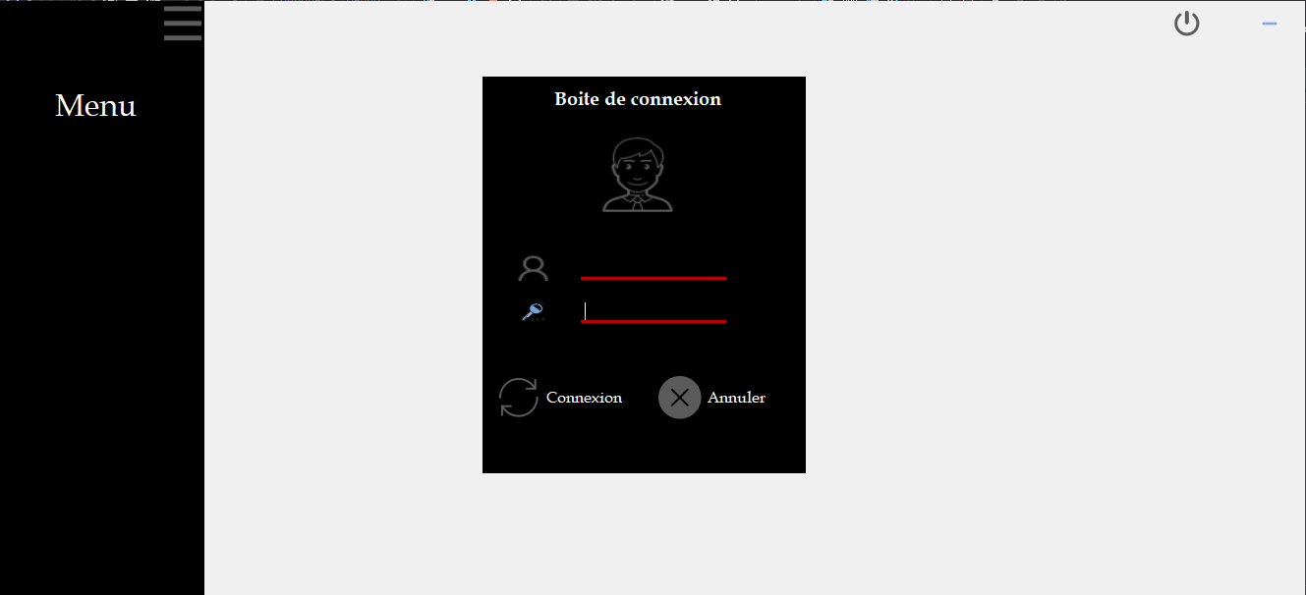

* **Menu principal**

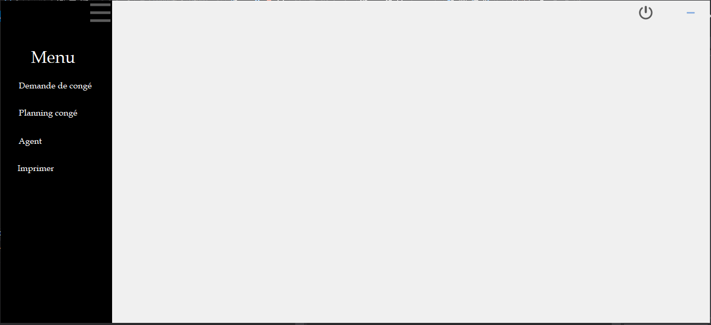

* **Formulaire agent**

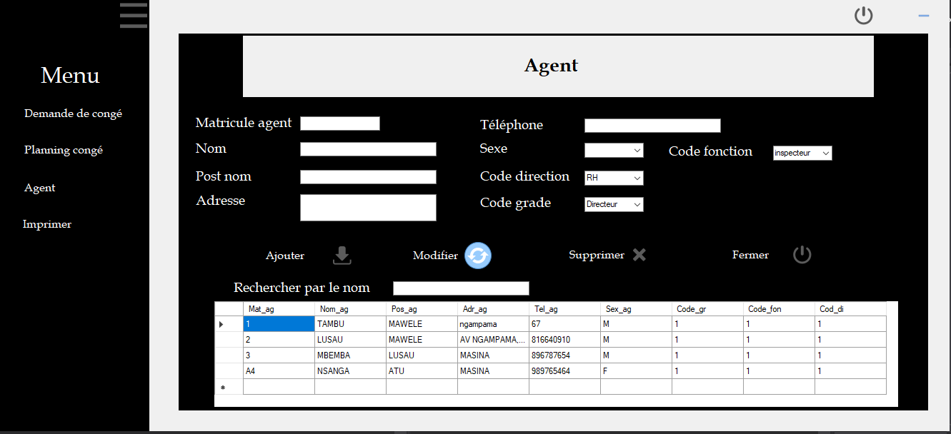

* **Formulaire demande de congé**

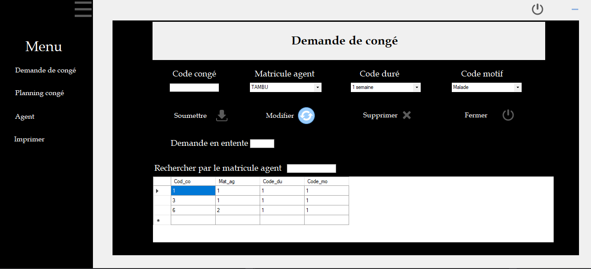

* **Formulaire planning congé**

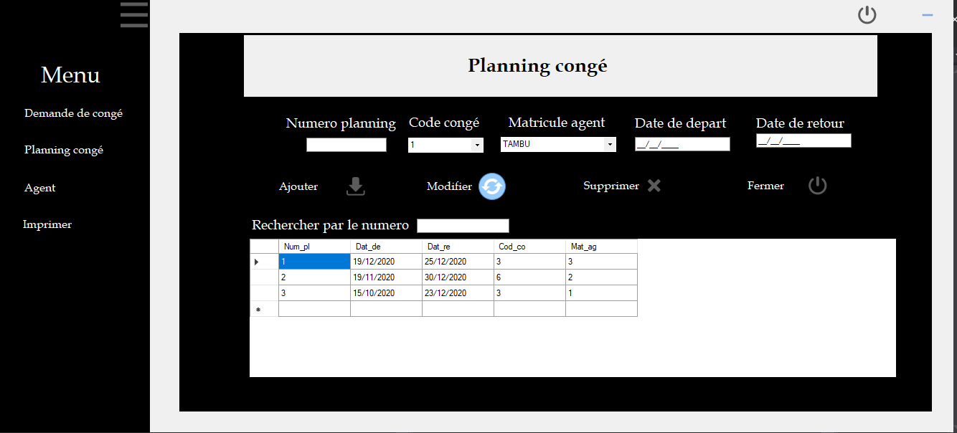

**Section 3 : Ecriture de code**

* **Classe POO**

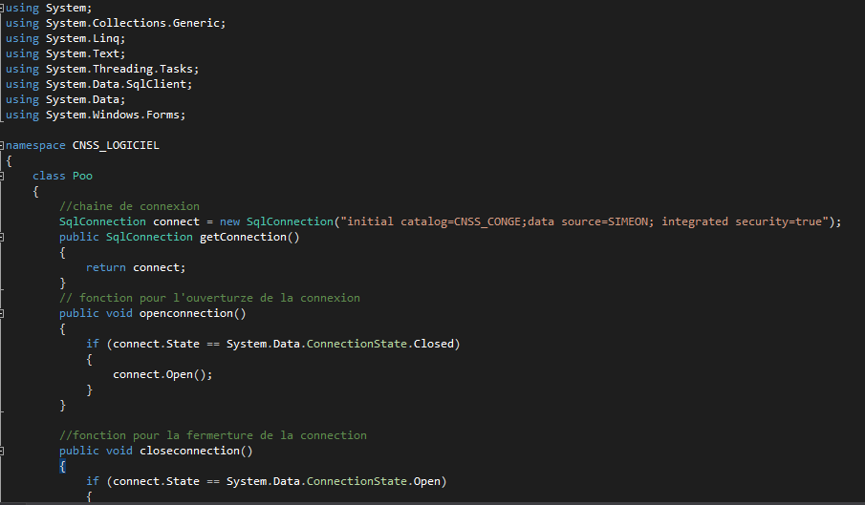

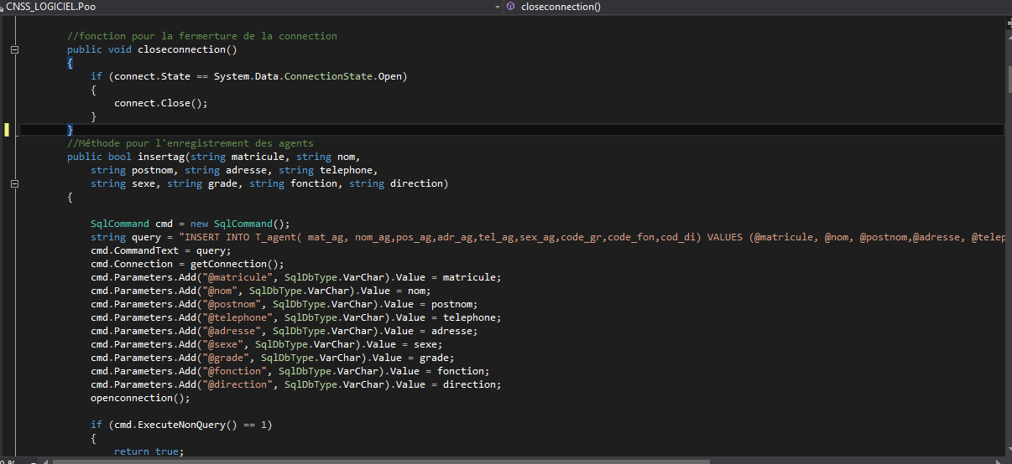

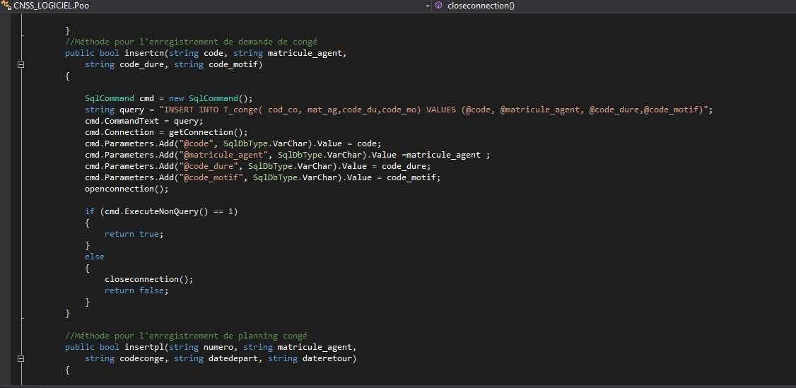

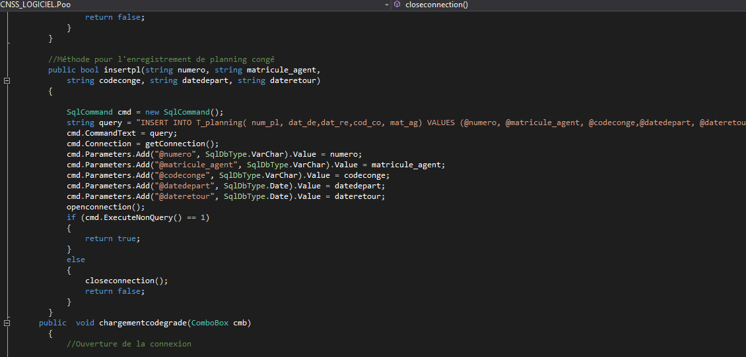

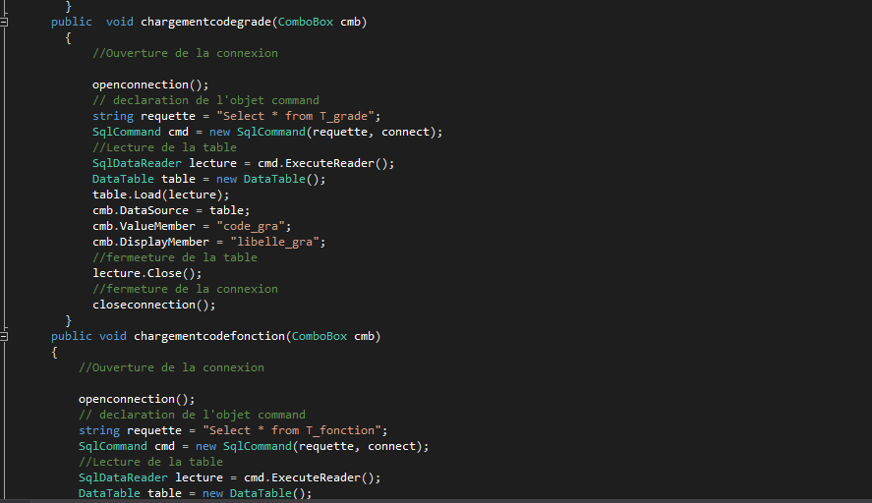

* **Formulaire**

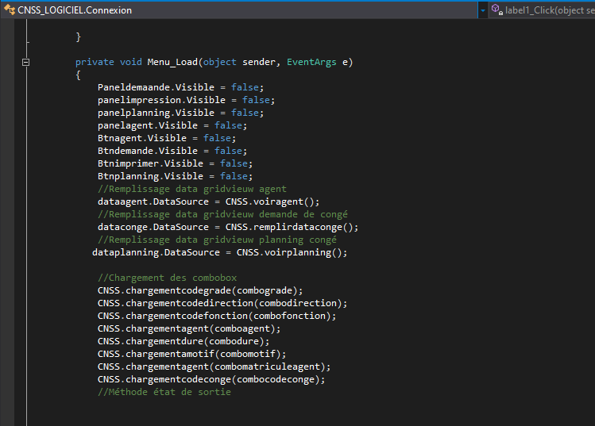

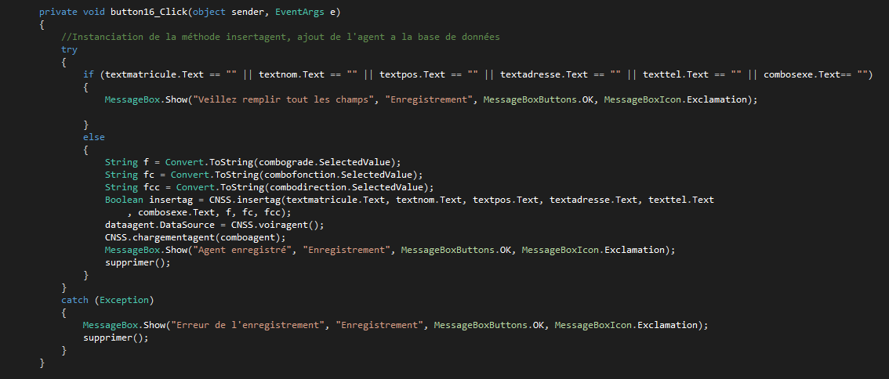

## **Section 3 : Etat de sorties**

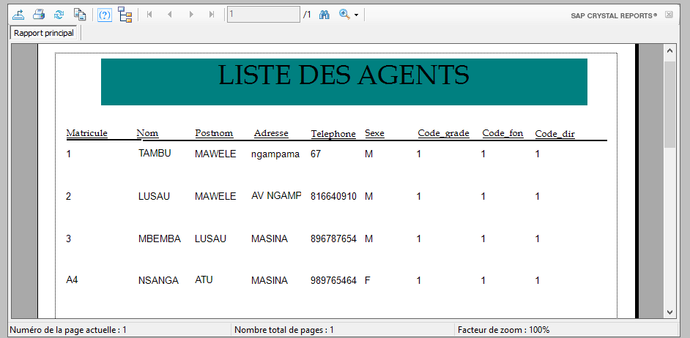

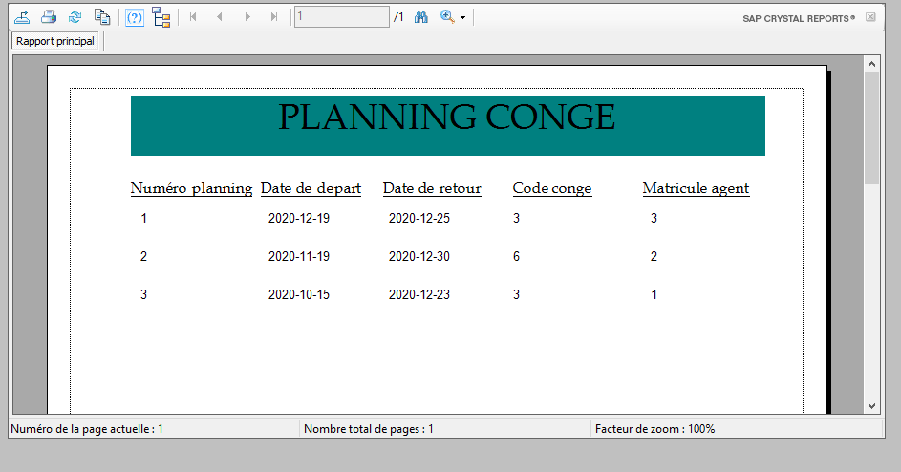

# **CONCLUSION GENERALE**

Nous sommes arrivés à la fin de la rédaction de notre travail lequel a commencé par l’approche théoriques et a pris fin à la réalisation du système d’information informatisé dont l’objectif était de remédier aux problèmes de lenteur au niveau du sous-système de la direction de ressources humaines de la caisse nationale de sécurité sociale**(CNSS)**.

Cette rédaction nous a permis d’approfondir les connaissances acquises à l’Institut Supérieur de commerce de Kinshasa, notamment la modélisation, la base de données, les techniques de programmation et les réseaux informatiques.

Prétendre avoir mis à la disposition de la CNSS une application informatique pérenne inattaquable aurait été de notre part trop ambitieux eu égard et au caractère évolutif de la science et au caractère fini de toute œuvre humaine.

Nous prions, donc l’acquiescement de nos lecteurs sur certaines déficiences ou manques qui s’émanent de ce travail, ce dernier n’étant qu’une œuvre humaine. Sans oublier de leur adresser nos sincères remerciements.

Néanmoins nous sommes fiers d’avoir changé, à notre manière, les schémas traditionnels du traitement de l’information en faveur du sous-système direction des ressources humaines de la CNSS.

# **BIBLIOGRAPHIE**

1. **Ouvrages**

* ATELIN P. & BORDOIGNE J., 2014
* AUDIBERT, Laurent, 2009
* BATISTE JEAN Luc., 2012
* DELAVERGNE, Paris 1984
* DIONISI, 1998
* Bernard ESPINASSE et Dominique Nancy, 2001

1. **Notes des cours**

* KALONDA MWEMENWA, R., 2018
* KAYAMBA ILEMBEJEKA, T., 2012
* KIKUATI NTOTILA, C., 2017
* NTUMBA BADIBANGA, S., 2016
* MVIBUDULU KALUYIT, 2020
* MVIBUDULU KALUYIT Alphonse et KONKFIE IPEPE Louis-Denis, 2019
* MVIBUDULU KALUYIT Alphonse et KONKFIE IPEPE Louis-Denis, 2020

1. **WEBOGRAPHIE**

* <http://www.dictionnaire.sensagent.leparisien.fr> ,2019
* <https://www.supinfo.com>, 2020
* [www.memoireonline.com](http://www.memoireonline.com), 2020
* [www.africmemoire.com](http://www.africmemoire.com),
* <http://wikitionary.org>, 2020
* [www.base-de-donnees.com](http://www.base-de-donnees.com)

1. **Travail de fin de cycle**

* MASAKUNA M’FENG Léon, 2019
* MBILA MPUTU Pathy, 2019
* TSHIBWABWA MBALA Hénoch, 2018

**Table des matières**

EPIGRAPHE I

DEDICACE II

REMERCIEMENTS III

Liste des sigles et abréviations IV

INTRODUCTION GENERALE 1

0.1. Exposé du problème 1

0.2. Problématique 2

0.3. Hypothèse 3

0.4. Choix, intérêt et délimitation du sujet 3

0.4.1. Choix du sujet 3

0.4.2. Intérêt du sujet 3

0.4.3. Délimitation du sujet 4

0.5. Méthode et technique de travail 5

0.6. Difficultés rencontrés 6

0.7. Canevas 6

CHAPITRE 1 : CONCEPTS INFORMATIQUES DE BASE 9

Section 1 : Notion du système 9

Section 2 : Notion sur merise 11

Section 3 : Notion de la base des données 14

Section 4 : Notion sur le réseau informatique 16

CHAPITRE 2 : CONCEPTS RELATIF AU SUJET 21

2.0. Introduction 21

Conclusion partielle 22

CHAPITRE 1 : PRESENTATION DE LA CAISSE NATIONALE DE SECURITE SOCIALE 24

1.0. Situation géographique 24

1.1. Historique 24

1.2. Objectif 24

1.3. Statut 24

1.4. Organisation 24

1.5. Organigramme 26

CHAPITRE 2 : ANALYSE DE L’EXISTANT 27

2.1. Définition et but 27

2.2. Description des activités de la direction de ressources humaines 27

2.3. Organigramme de la direction de ressources humaines 27

2.4. Description de l’application 28

2.5. Etudes des postes de travail 28

2.6. Etude des documents 29

2.7. Etude des moyens de traitement des informations 33

CHAPITRE 3 : CRITIQUE DE L’EXISTANT ET PROPOSITION DES SOLUTIONS 38

3.1. But 38

3.2. Critique de l’existant 38

3.3. Proposition et choix de la solution 38

3.4. Choix de la meilleure solution 40

Conclusion partielle 40

CHAPITRE 1 : ETAPE CONCEPTUEL 42

1.1. Introduction 42

Section 1 : Modèle conceptuel de communication (MCC) 42

Section 2 : Modèle conceptuel des traitements 44

Section 3 : Modèle conceptuel de données 50

CHAPITRE 2 : ETAPE ORGANISATIONNELLE 57

Section 1 : Modèle organisationnel des traitements 57

Section 2 : Modèle Organisationnel Des Données (MOD) 61

CHAPITRE 3 : ETAPE LOGIQUE 66

Section 1 : Modèle logique des traitements 66

Section 2 : Modèle logique de données 69

CHAPITRE 4 : ETAPE PHYSIQUE 76

Section 1 : Modèle physique de traitement (MPT) 76

Section 2 : Modèle physique de données (MPD) 78

Section 3 : Partage de la base de données en réseaux 80

CHAPITRE 5 : REALISATION DU SYSTEME D’INFORMATION INFORMATISE 84

Section 1 : Choix du langage de programmation et du SGBD 84

Section 2 : Présentation des interfaces 85

Section 3 : Etat de sorties 92

CONCLUSION GENERALE 93

BIBLIOGRAPHIE 94